

**京东云BDP产品用户操作手册**

**V1.1.1**

2018年4月

**版权声明**

本使用手册版权由京东尚科信息技术有限公司所有，未经京东尚科信息技术有限公司的许可和授权，任何机构及人员不得将本手册及本使用手册包含的任何文字、内容及图片以任何理由，任何方式或手段（电子的或机械的）进行复制或传播。

© 京东尚科信息技术有限公司版权所有保留所有权利2018年

本手册可能涉及京东尚科信息技术有限公司的专利（或正在申请的专利）、注册商标（或正在注册的商标）、版权或其它知识产权，除非得到京东尚科信息技术有限公司的明确书面许可协议，本手册不授予使用这些专利（或正在申请的专利）、注册商标（或正在注册的商标）、版权或其它知识产权的任何许可协议。

北京京东尚科信息技术有限公司

网址：<https://www.jdcloud.com/index>

地址：北京市朝阳区北辰西路8号院2号楼北辰世纪中心A座5层

一、引言 7

1.1 目的 7

1.2 产品介绍 7

1.2.1 数据工厂 7

1.2.2 数据计算服务 7

1.2.3 流数据总线 8

1.2.4 流计算 8

1.2.5 JMR 8

1.3 使用范围 8

1.4 产品版本说明 8

1.5 术语定义 9

1.5.1 任务 9

1.5.2 实例 9

1.5.3 数据集 9

1.5.4 工作流 9

1.5.5 脚本开发 10

1.6 功能模块列表 10

二、快速开始 11

2.1 如何创建京东云账号 11

2.1.1 注册京东账号 11

2.1.2 如何修改账号绑定手机 11

2.1.3 京东云账号实名认证 11

1) 个人实名认证 12

2) 企业实名认证 12

3) 学生实名认证 12

2.1.4 查看运行密钥Access Key 12

2.2 如何连接数据 13

2.2.1数据工厂支持的数据、文件类型 13

2.2.2连接管理-可连接的服务 14

2.3 如何同步数据 14

2.3.1目的 14

2.3.2新建同步任务 15

2.3.3建立数据源端连接 15

2.4 如何进行数据搬运 16

2.5 数据同步任务管理 16

三、控制台用户操作指南 16

3.1 数据工厂 16

3.1.1 功能概述 17

1) 数据同步 17

2) 同步任务调度管理 17

3) 监控告警 17

3.1.2 连接产品 17

3.1.3 术语定义 18

1) 数据集 18

2) 数据集的连通性 18

3) 同步任务 18

4) 工作流 18

3.1.4 操作指南 18

3.1.4.1 登陆控制台 18

3.1.4.2 连接管理 19

1) 本地文件接入 19

2) 数据源配置 21

a) 配置云数据库数据源 21

b) 配置云存储数据源 22

c) 配置MYSQL数据源 23

d) 配置SQLServer数据源 23

e) 配置FTP数据源 24

f) 配置Oracle数据源 25

g) 配置DB2数据源 26

3.1.4.3 数据同步 27

1) 新建同步任务 27

2) 同步任务运维 29

3.1.4.4 工作流 29

1) 创建工作流 29

2) 工作流运维 32

3.1.4.5 运维中心 33

3.2 数据计算服务 33

3.2.1 功能概述 33

1) 海量数据计算 33

1) 完全托管开箱即用 34

2) 任务开发 34

3) 用户权限管理 34

3.2.2 连接产品 34

3.2.3 数据资源配置 34

3.2.3.1 数据加载 34

3.2.3.2 库表管理 34

1) 创建数据库 34

2) 创建数据表 35

3) 上传数据 36

3.2.3.3 文件管理 37

1) 新建文件夹 37

2) 上传文件 37

3.2.3.2 任务开发 38

1) 新建开发任务 38

3.2.3.3 作业历史 39

3.2.3.3 用户管理 40

1) 创建用户 40

2) 删除用户 40

3.2.3.4 权限管理 41

1) 库表授权 41

3.2.3.5 UDF函数 42

3.2.3.5 内置函数 43

3.3 流数据总线 44

3.3.1 功能概述 44

1) 弹性伸缩 44

2) 轻松接入 44

3) 易于集成 44

4) 自动归档 44

5) 易用性与用户体验 45

3.3.2 连接产品 45

3.3.3 使用指南 45

3.3.3.1 创建主题 45

1) 准备工作 45

2) 创建主题 45

3.3.3.2 数据归档 46

3.3.3.3 访问控制 48

3.3.3.4 SDK介绍 49

3.3.3.5 Agent介绍 53

3.4 流计算 57

3.4.1 功能概述 57

1) 弹性伸缩 57

2) 易于集成 58

3) 完全托管的流计算服务 58

4) 易用性与用户体验 58

3.4.2 连接产品 58

3.4.3 使用指南 58

1) 准备工作 58

2) 创建应用 58

3.4.3.1 数据输入 60

3.4.3.2 数据输出 62

3.4.3.3 作业开发 64

3.4.3.4 自定义函数 66

3.5 JMR 67

3.5.1 功能概述 67

1) 简单易用 67

2) 节约成本 67

3) 深度整合相关产品 67

4) 安全可靠 67

3.5.2 JMR版本及相关软件 68

3.5.3 JMR计费说明 68

3.5.4 使用指南 69

3.5.4.1 快速开始 69

3.5.4.2 创建集群 70

3.5.4.3 创建作业 73

3.5.4.4 作业部署 75

3.5.4.5 集群监控 76

3.5.4.6 远程指导 77

## 一、引言

### 1.1 目的

本手册对**大数据基础服务产品**（后文简称“BDP”产品）使用操作流程进行规范性说明，包括BDP产品使用过程中应注意的一些问题。使用BDP产品相关用户可参照此手册进行相关操作，以便更快的熟悉与掌握BDP产品的使用方法，提高工作效率。

### 1.2 产品介绍

BDP是京东云长期实践形成的大数据基础平台服务产品，具备开放的体系架构，可与主流的大数据基层技术实现无缝兼容，如Spark、Hadoop等。平台提供多元异构的数据采集模块、实时/离线计算框架，简洁易用的开发环境和平台接口，为政府、企业、科研机构、第三方软件服务商等客户，提供大数据管理、开发和计算的能力，可制成企业级数据仓库、用户画像、知识图谱、深度学习、文本分析等更多企业级应用的构建；同事让客户最大化的发现与分析企业内部核心业务数据价值，挖掘现有业务和应用系统的潜在商机，培育完好的业务创新产业链，实现数据应用的完整闭环，帮助客户实现商业价值。

京东云大数据基础服务产品按大数据基础框架与数据接入、数据存储、数据消费需求共分为：数据工厂、数据计算服务、流数据总线、流计算、JMR五款产品。

#### ****1.2.1 数据工厂****

数据工厂是一款云上的数据集成服务，它内建数据搬运、数据处理分析任务的编排与调度能力，帮助用户以工作流形式快速构建数据处理分析作业并周期性地执行。

#### ****1.2.2 数据计算服务****

数据计算服务是一款云上全托管的新型数据仓库服务。提供开箱即用的数据管理、灵活弹性的计算资源、开放的数据接口、细粒度的权限体系，帮助用户快速构建企业级数据分析平台，并持续聚焦在释放数据价值的工作。

#### ****1.2.3 流数据总线****

流数据总线是面向大数据场景下可扩展、分布式、高吞吐量的消息服务，提供低延迟的消息发布及订阅功能，帮助用户低成本、快速构建可靠的实时分析应用。将数据放入流数据总线，可确保持久性和弹性，用户使用流总线中的数据可做到秒级响应，同时流数据总线可动态扩容缩容，保证数据存储安全。

#### ****1.2.4 流计算****

流计算是大数据场景下的实时数据处理与分析平台，支持用户以 SQL 方式编写数据处理作业，降低流式数据开发门槛，帮助用户快速构建流处理应用。流计算支持对实时数据进行清洗、统计汇总、数据分析，自动集成流数据中心作为输入流，处理结果发送至数据计算服务进行持久化。

#### ****1.2.5 JMR****

JMR(JingDong MapReduce)是基于弹性计算能力和开源生态系统提供的Hadoop/Spark托管服务，使用者可便捷地使用MapReduce,Hive,Spark,Presto等服务低成本开展大数据处理分析。

### 1.3 使用范围

本手册适用于BDP控制台操作人员。

### 1.4 产品版本说明

|  |  |  |  |
| --- | --- | --- | --- |
| **产品分类** | **产品** | **产品说明** | **产品版本** |
| **大数据基础服务** | 数据工厂 | 云ETL工具（数据同步+作业调度服务） | V1.5 |
| 数据计算服务 | 大数据仓库，数据分析与管理 | V1.3 |
| JMR | 托管Hadoop/Spark | V1.0 |
| 流数据总线 | 大数据消息总线，订阅/发布 | V1.2 |
| 流计算 | 流式实时计算 | V1.2 |

### 1.5 术语定义

#### 1.5.1 任务

对指定数据执行的操作，为创建一个任务。

#### 1.5.2 实例

在调度系统中的任务经过调度系统、手动触发运行后会生成一个实例，实例代表了某个任务在某时某刻执行的一个快照，实例中会有任务的运行时间、运行状态、运行日志等信息。

#### 1.5.3 数据集

由同步任务时需指定的数据源端或数据目标端的不同数据存储实例。因此，在创建同步任务之前，须先连接数据集。同一个数据集，可以是多个同步任务的数据源端或者数据目标端。

#### 1.5.4 工作流

为了实现某个业务目标，在多个参与者之间按某种预定规则连接和传递任务，为执行一个工作流。

#### 1.5.5 脚本开发

脚本开发是提供给数据分析使用的一个代码存储空间，脚本开发的代码无法发布到调度系统，无法进行调度参数配置，仅可以进行一些数据查询分析的工作。

### 1.6 功能模块列表



## 二、快速开始

### 2.1 如何创建京东云账号

1，用户Pin是访问京东集团账号的唯一标识，登录京东云控制台，访问 <https://uc.jcloud.com/login?returnUrl=http%3A%2F%2Fwww.jcloud.com> 。

2，若无京东账号，选择“立即注册”，注册京东账号。

#### 2.1.1 注册京东账号

1，在京东商城[www.jd.com](http://www.jd.com)页面上，找到账号相关信息，点击进入“我的京东”。

2，在 “账户设置” 菜单里点击 “个人信息”。

3，在个人信息 > 基本信息页面中，“用户名”信息即为您的用户Pin。

#### 2.1.2 如何修改账号绑定手机

用户账号有两种手机绑定信息的形式。

第一种:

作为京东集团账号，绑定的手机可以用于找回账号密码，或用户登录京东集团旗下各网站，包括京东商城和京东云。

第二种:

作为京东云激活的账号，在激活时为该账号设置了京东云验证手机，用户接受京东云业务信息和验证消息。

#### 2.1.3 京东云账号实名认证

京东云认可您在京东金融完成的个人实名认证和企业实名认证。如果您已经在京东金融开通了白条业务，或者在京东支付（商户平台）进行过认证，可以授权京东云获取您的实名信息。如果您未进行过实名认证，但是需要购买主机、参与促销活动、或者正常提现、获取发票，请尽快进行实名认证。

* 对于个人用户，请选择“个人实名认证”，认证完成后账号归属于个人。
* 对于企业用户，请选择“企业实名认证”，认证完成后账号归属于企业。
* 已完成个人实名认证的用户，可以继续升级企业实名认证，成为企业用户。

请根据您的账号性质谨慎选择实名认证的类型。如果用企业账号做个人实名认证，或者用个人账号作为企业的认证账号，当遇到人员变动、账号交接、账号归属纠纷时，可能给您带来损失，也可能影响您提现或获取发票。

##### 个人实名认证

您可以通过京东金融完成个人实名认证。详情见 我的京东（http://home.jd.com） > 账户设置 > 账户安全 > 实名认证 > 立即认证。

您也可以在京东云账户管理 > 实名认证 里选择个人实名认证，进行【立即认证】。

##### 企业实名认证

如果您是企业用户，可以在京东云直接提交实名认证申请；也可以在京东金融完成实名认证后，联系京东云客服进行信息同步。

详情请见 [https://biz.jd.com](https://biz.jd.com/) > 商户中心 > 京东商城用户登录 > 实名认证：立即认证。

##### 学生实名认证

如果您是已通过京东校园白条学生认证的用户，点击跃云计算页面中【完成学生认证】按钮，前往京东云控制台>用户中心>学生认证>立即授权，授权学生认证信息。

如果您是未注册过京东校园白条学生认证的用户，点击跃云计算页面中【完成学生认证】按钮，前往京东云控制台>用户中心>学生认证>立即授权，前往京东校园白条激活页面，授权学生认证信息。

#### 2.1.4 查看运行密钥Access Key

用户登录 <https://xdata.jcloud.com/console> ，可在控制台右上角点击“查看密钥”，获取该账户AccessId和AccessKey，用来连接配置数据同步工具和JMR。

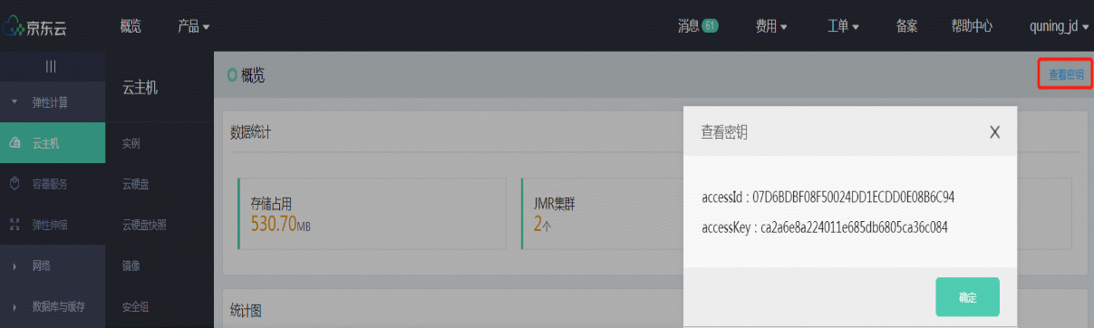

### 2.2 如何连接数据

连接数据集是进行数据采集、数据分析的基础，在数据集目录模块，用户可以根据需要选择进行同步的数据集类型，并根据提示完成配置。数据集连接创建成功，是同步任务运行成功的前提。

操作：

前往**京东云控制台>大数据基础服务>数据工厂**，选择要连接的数据集。

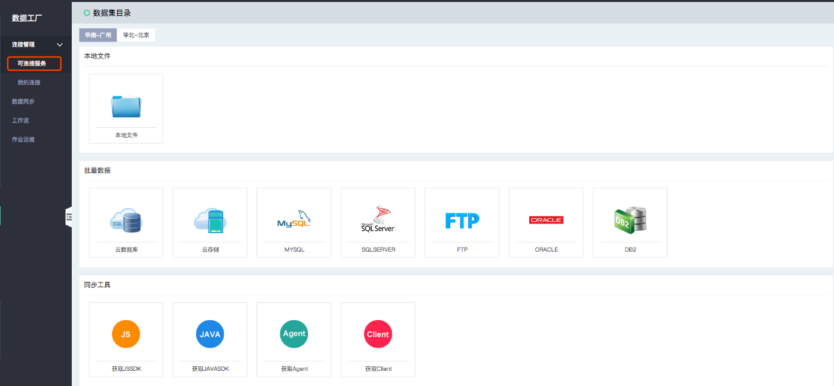

#### 2.2.1数据工厂支持的数据、文件类型

目前数据服务支持的数据集如下：

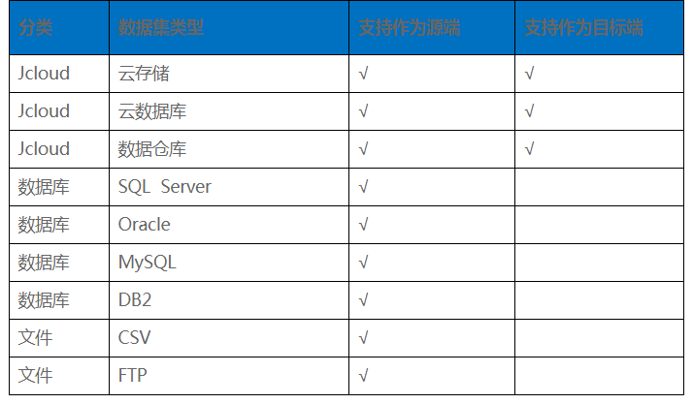

#### 2.2.2连接管理-可连接的服务

对连接或导入的数据集进行管理。

操作：

**数据工厂>连接管理>我的连接**，在我的连接模块，用户可以添加/管理/修改/删除数据集连接。同一个连接可以根据需求，成为多个同步任务的数据源端和数据目标端。正在被使用的连接，如果被修改或者删除，那么相关的同步任务将运行失败。

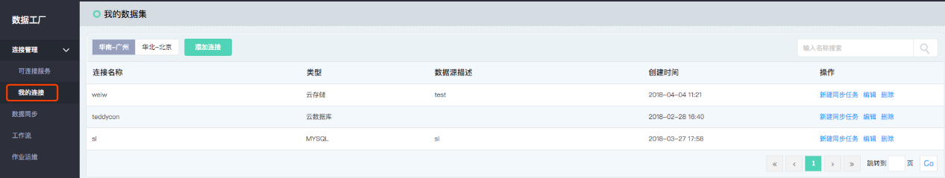

### 2.3 如何同步数据

#### 2.3.1目的

同步任务，是用户使用数据集成服务的最小单元。每一个同步任务需要用户配置数据源端、数据目标端以及相应的同步策略（如脏数据的处理等）。通过建立数据同步任务，可实现不同数据集源到目标端的搬运。

#### 2.3.2新建同步任务

操作：

**数据工厂>数据同步**，点击“新建”，创建新的同步任务。输入该同步任务的名称和描述，以方便后期对同步任务的识别、监控和管理。

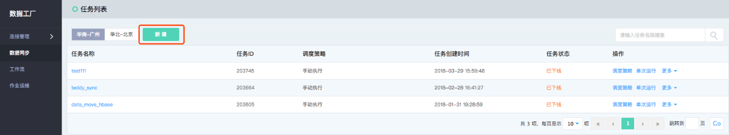

#### 2.3.3建立数据源端连接

点击“新建同步任务”后，配置数据源端和目标端。选择“数据源端”作为同步任务的输出端，选择“数据目标端”作为同步任务的输入端。同步任务将从数据源端获取数据，并按照用户配置的规则将数据写入数据目标端。

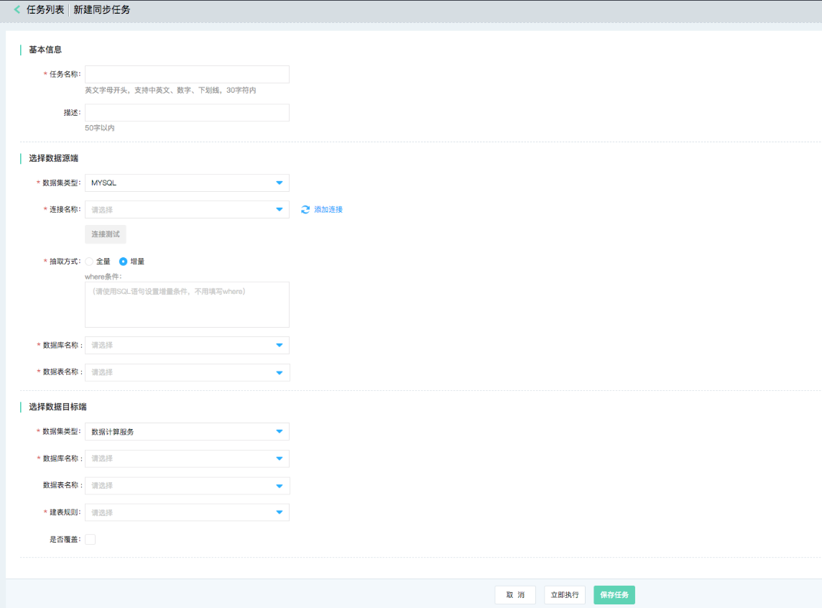

点击“立即运行”，则当前同步任务已被保存且执行。可以在任务列表和运行历史中，查看相应生成的同步任务实例和运行实例。如当前只需保存该同步任务，无需保存，则点击“保存”后返回任务列表。

### 2.4 如何进行数据搬运

通过建立周期性的数据同步任务，实现数据周期性搬运与任务管理，方便快速进行数据分析。

操作：

**数据工厂>数据同步>调度策略**，执行频率选择“单次运行”或“周期调度”，周期策略可满足用户按天/按周/按月的不同频率调度。当调度策略需要调整或者暂停时，依旧在该模块进行处理。

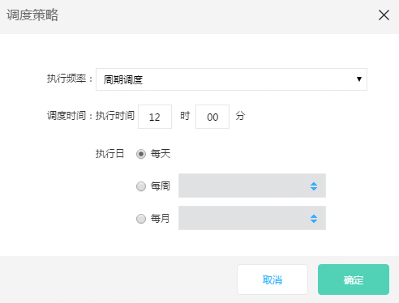

### 2.5 数据同步任务管理

操作：

**数据工厂>数据同步>任务列表**，用户可以在数据工厂的同步任务列表管理所有的同步任务操作。对需要修改或者上线/下线的同步任务，依旧在该模块进行。

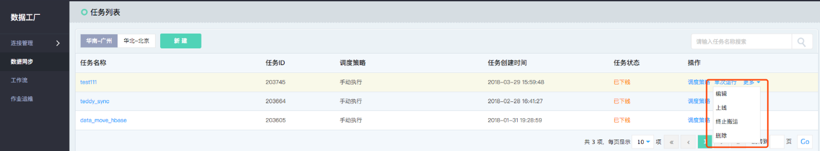

## 三、控制台用户操作指南

### 3.1 数据工厂

数据工厂是京东云提供的一种数据移动服务产品，帮助用户实现数据自由流动。通过数据工厂，可轻松实现云上各数据源(包括对象存储、云数据库、数据仓库等)间、本地数据源与云数据源间的多种不同数据源的数据同步，实现多源数据分析与管理。

在数据工厂服务中可以创建同步任务来搬运数据，并按照指定的调度策略（每天、每周、每月）运行。该模块提供任务监控和告警功能，用户可以通过任务执行的明细日志和告警历史，轻松查明问题所在；同时，提供全面托管的工作流服务，支持图形化设计数据分析。以工作流任务的方式实现对数据的处理和相互依赖，帮助用户快速构建数据处理分析作业并周期性地执行。

数据工厂支持数据连接/搬运数据集操作方式，请见2.3。

#### 3.1.1 功能概述

##### 1) 数据同步

多数据源间的离线、批量数据同步;

支持从多个本地和云数据源间同步数据，支持用户全量同步、增量同步等不同的同步策略。

##### 2) 同步任务调度管理

对同步任务统一管理和调度;

通过统一的同步任务管理，可以天、小时等不同时间维度制定调度策略。

##### 3) 监控告警

对同步任务设置监控告警规则;

数据集成针对不同重要等级的同步任务可设置多种告警策略，让您在第一时间获知同步任务的运行状态。并支持用户查看完整的执行日志，对同步任务进行详细的记录。

#### 3.1.2 连接产品

数据工厂可搭配数据计算服务、流数据总线、流计算、JMR产品组合使用。

#### 3.1.3 术语定义

##### 1) 数据集

在数据工厂服务中的数据集，是指由同步任务时需指定的数据源端或数据目标端的不同数据存储实例。因此，在创建同步任务之前，你必须先连接数据集。同一个数据集，可以是多个同步任务的数据源端或者数据目标端。

##### 2) 数据集的连通性

在用户创建数据集连接时，为检验数据集成服务能否连接成功，需要用户更具根据不同的数据集类型，填入相应的值用于连通性校验。数据集连接成功，是数据同步任务成功的前提。

##### 3) 同步任务

同步任务，是用户使用数据工厂服务的最小单元。每一个同步任务需要用户配置数据源端、数据目标端以及相应的同步策略（如脏数据的处理等）。

##### 4) 工作流

工作流以图形化设计任务的方式实现对数据的处理和相互依赖。

#### 3.1.4 操作指南

##### 3.1.4.1 登陆控制台

使用账号登录 **数据工厂控制台** 后，系统显示连接管理实例列表界面，如下图所示：

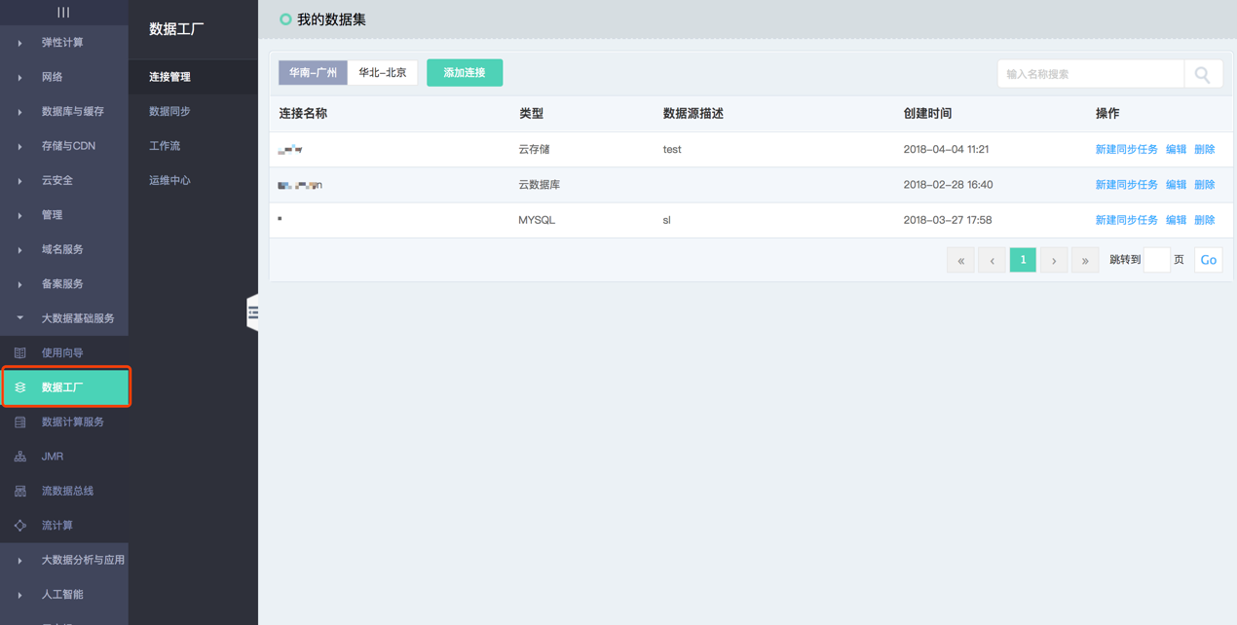

##### 3.1.4.2 连接管理

###### 1) 本地文件接入

操作：

1. 选择数据源地域信息，点击“本地文件”操作：

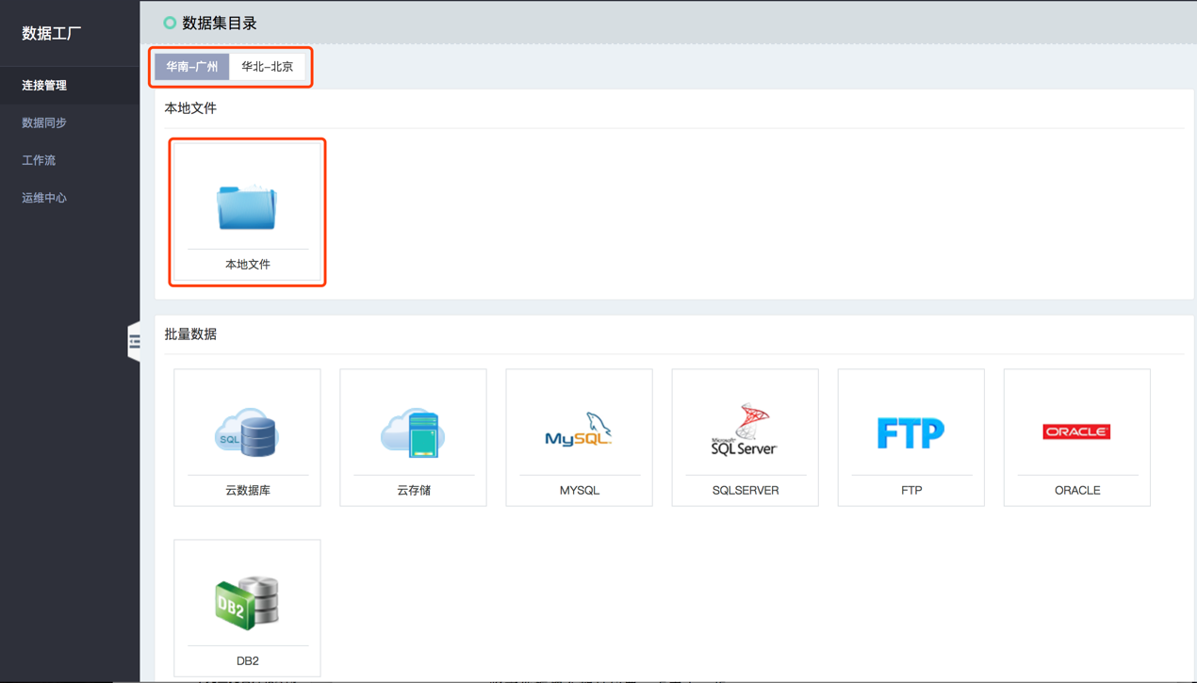

1. 文件上传，点击“加号”或者将文件拖拽至“加号”位置，点击下一步：

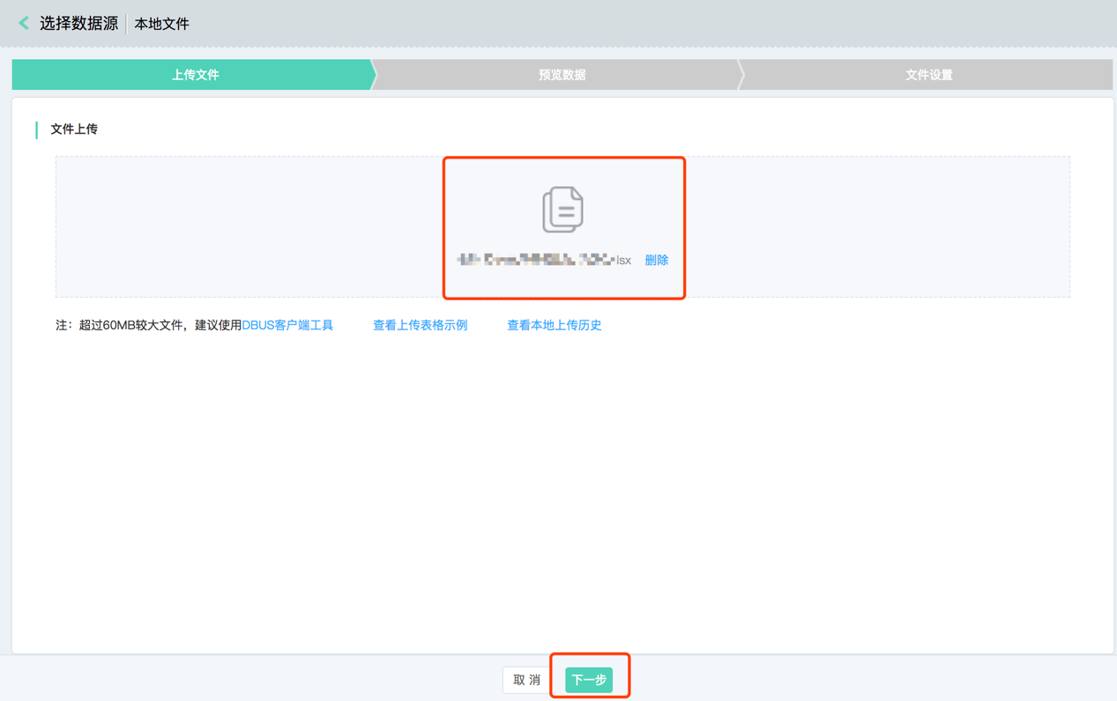

1. 完成操作后，可进行数据预览：

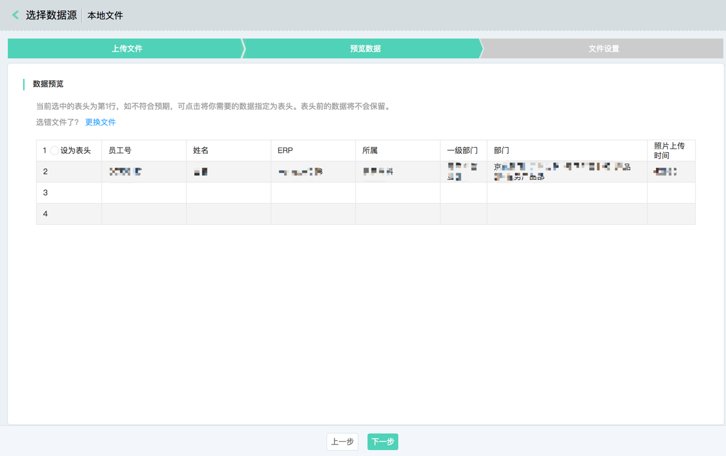

1. 点击下一步，进行存储设置：

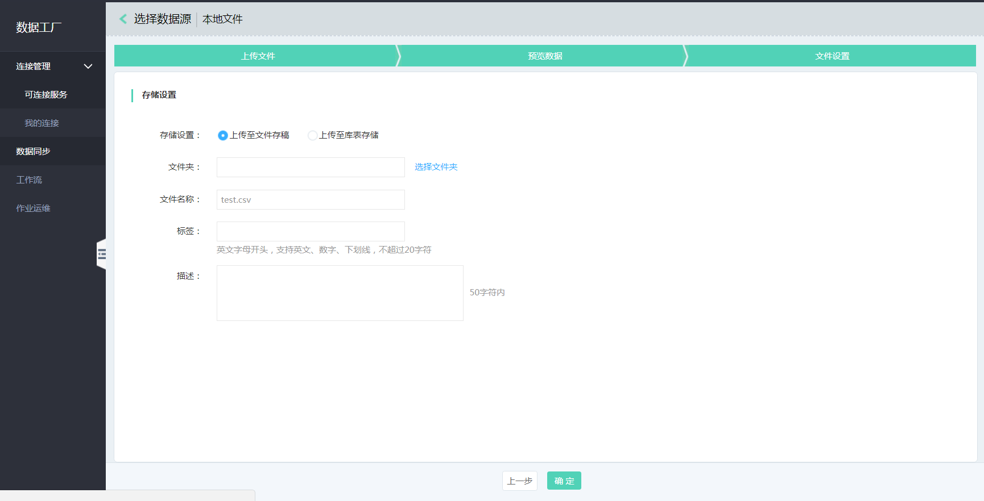

如果选择“上传至库表存储”，则需要选择对应的数据库以及表，并通过鼠标连线对应源头表字段与数据库目标表字段。

###### 2) 数据源配置

###### a) 配置云数据库数据源

云数据库数据源提供了读取RDS的能力，可以配置同步任务。

**操作：**

1. 进入数据工厂，单击“连接管理”，选择“添加连接”；
2. 选择数据源类型“云数据库”；

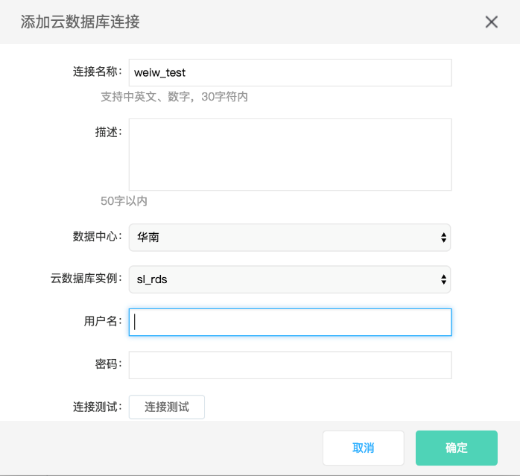

配置项说明：

* **连接名称**：由中英文、数字、下划线组成，长度不超过30个字符；
* **描述**：对数据源进行简单描述，不得超过50个字符；
* **数据中心**：选择地域，当前支持“华北”、“华南”；
* **云数据库实例**：选择数据库实例名称；
* **用户名/密码**：数据库对应的用户名和密码。

1. 单击“连接测试”；
2. 连接测试通过后，单击“确定”。

###### b) 配置云存储数据源

对象存储(Objective Storage Service，简称OSS)是京东云为用户提供安全、稳定、海量、便捷的对象存储服务

**操作：**

1. 进入数据工厂，单击“连接管理”，选择“添加连接”；
2. 选择数据源类型“云存储”；

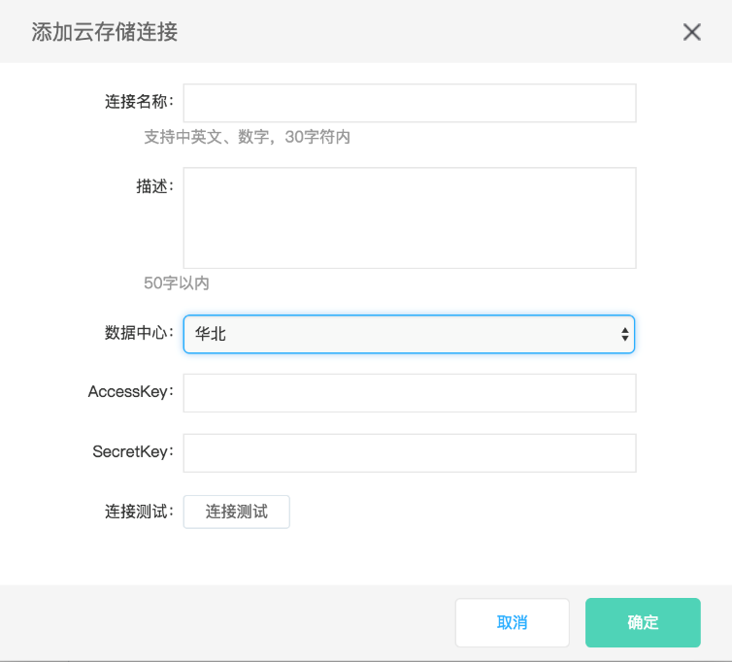

配置项说明：

* **连接名称**：由中英文、数字、下划线组成，长度不超过30个字符；
* **描述**：对数据源进行简单描述，不得超过50个字符；
* **数据中心**：选择地域，当前支持“华北”、“华南”；
* **AccessKey/SecretKey**：在Access Key管理中查看，见2.1.4；

1. 单击“连接测试”；
2. 连接测试通过后，单击“确定”。

###### c) 配置MYSQL数据源

MySQL关系型数据库数据源提供了读取Mysql的能力，可以配置同步任务。

**操作：**

1. 进入数据工厂，单击“连接管理”，选择“添加连接”；
2. 选择数据源类型“MYSQL”；

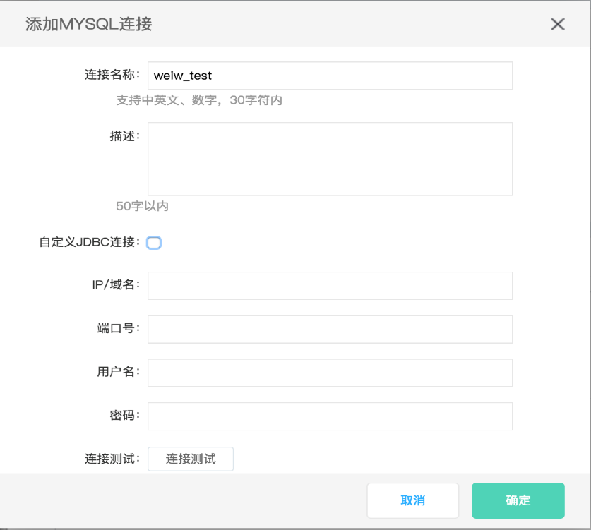

配置项说明：

* **连接名称**：由中英文、数字、下划线组成，长度不超过30个字符；
* **描述**：对数据源进行简单描述，不得超过50个字符；
* **自定义JDBC链接**：是否使用JDBC连接方式；
* **IP/域名**：填写连接信息；
* **端口号**：填写连接信息；
* **用户名/密码**：数据库对应的用户名和密码。

1. 单击“连接测试”；
2. 连接测试通过后，单击“确定”。

###### d) 配置SQLServer数据源

SqlServer关系型数据库数据源提供了读取SqlServer的能力，可以配置同步任务。

**操作：**

1. 进入数据工厂，单击“连接管理”，选择“添加连接”；
2. 选择数据源类型“SQLSERVER”；

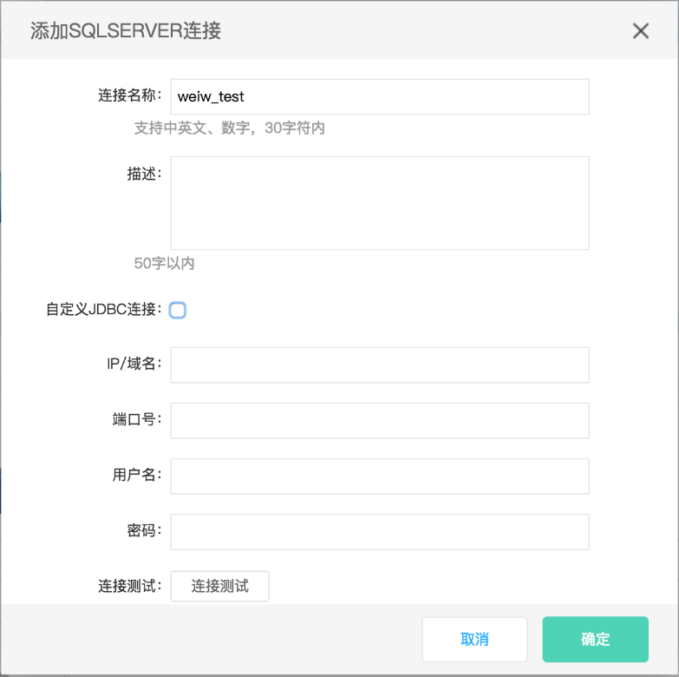

配置项说明：

* **连接名称**：由中英文、数字、下划线组成，长度不超过30个字符；
* **描述**：对数据源进行简单描述，不得超过50个字符；
* **自定义JDBC链接**：是否使用JDBC连接方式；
* **IP/域名**：填写连接信息；
* **端口号**：填写连接信息；
* **用户名/密码**：数据库对应的用户名和密码。

1. 单击“连接测试”；
2. 连接测试通过后，单击“确定”。

###### e) 配置FTP数据源

FTP数据源提供了读取FTP的能力，您可以配置同步任务。

**操作：**

1. 进入数据工厂，单击“连接管理”，选择“添加连接”；
2. 选择数据源类型“FTP”；

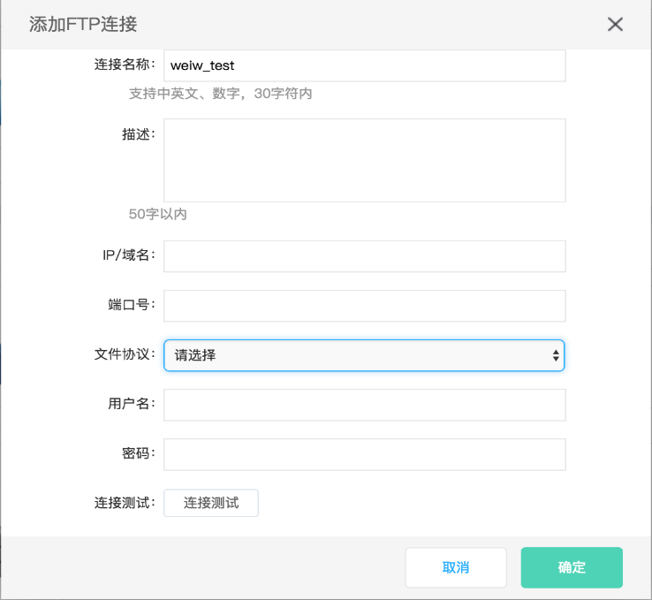

配置项说明：

* **连接名称**：由中英文、数字、下划线组成，长度不超过30个字符；
* **描述**：对数据源进行简单描述，不得超过50个字符；
* **IP/域名**：填写连接信息；
* **端口号**：填写连接信息；
* **文件协议**：目前支持FTP、SFTP、FTPS；
* **用户名/密码**：数据库对应的用户名和密码。

1. 单击“连接测试”；
2. 连接测试通过后，单击“确定”。

###### f) 配置Oracle数据源

Oracle关系型数据库数据源提供了读取Oracle的能力，您可以配置同步任务。

**操作：**

1. 进入数据工厂，单击“连接管理”，选择“添加连接”；
2. 选择数据源类型‘ORACLE’；

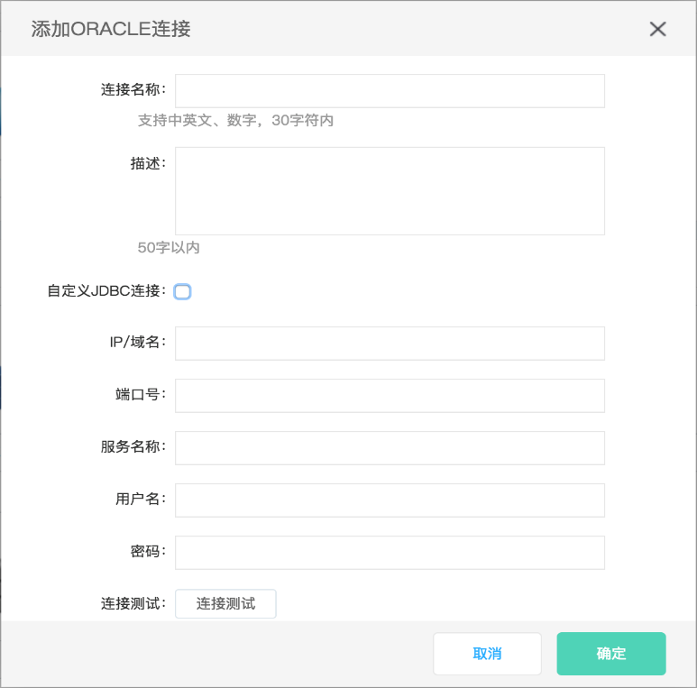

配置项说明：

* **连接名称**：由中英文、数字、下划线组成，长度不超过30个字符；
* **描述**：对数据源进行简单描述，不得超过50个字符；
* **自定义JDBC链接**：是否使用JDBC连接方式；
* **IP/域名**：填写连接信息；
* **端口号**：填写连接信息；
* **服务名称**：名称信息；
* **用户名/密码**：数据库对应的用户名和密码。

1. 单击“连接测试”；
2. 连接测试通过后，单击“确定”。

###### g) 配置DB2数据源

DB2关系型数据库数据源提供了读取DB2的能力，您可以配置同步任务。

**操作：**

1. 进入数据工厂，单击“连接管理”，选择“添加连接”；
2. 选择数据源类型‘DB2’；

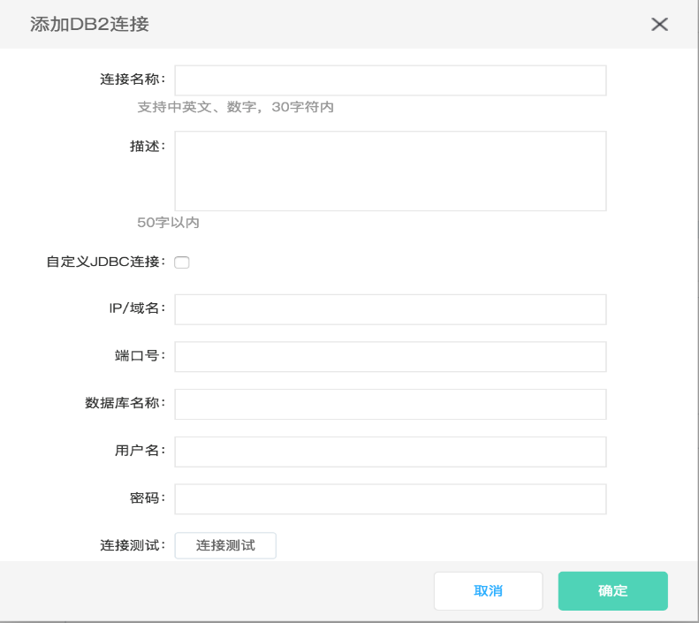

配置项说明：

* **连接名称**：由中英文、数字、下划线组成，长度不超过30个字符；
* **描述**：对数据源进行简单描述，不得超过50个字符；
* **自定义JDBC链接**：是否使用JDBC连接方式；
* **IP/域名**：填写连接信息；
* **端口号**：填写连接信息；
* **数据库名称**：名称信息；
* **用户名/密码**：数据库对应的用户名和密码。

1. 单击“连接测试”；
2. 连接测试通过后，单击“确定”。

##### 3.1.4.3 数据同步

###### 1) 新建同步任务

操作：

1. 数据同步任务列表页，点击“新建”按钮：

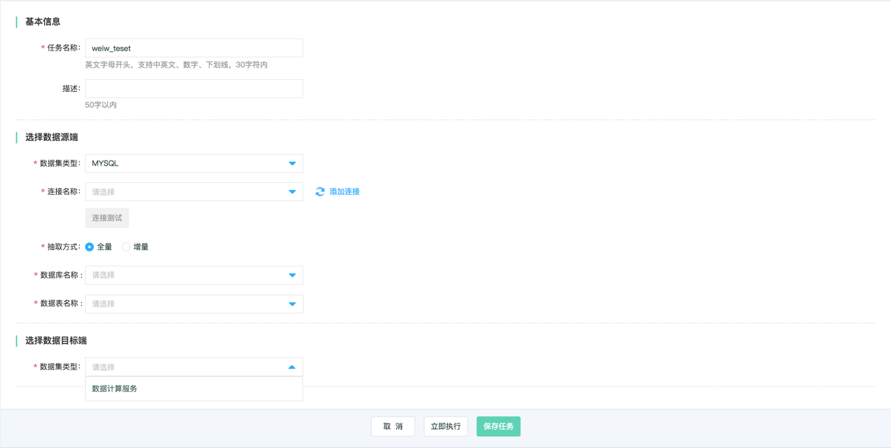

1. 目前支持的数据源为：

* 数据源端包含：云数据库、云存储、MYSQL、SQLSERVER、ORACLE、FTP、DB2、数据计算服务；
* 数据目标端包含：数据计算服务、MYSQL、SQLSERVER、FTP、RDS；

其搬运能力见下表：

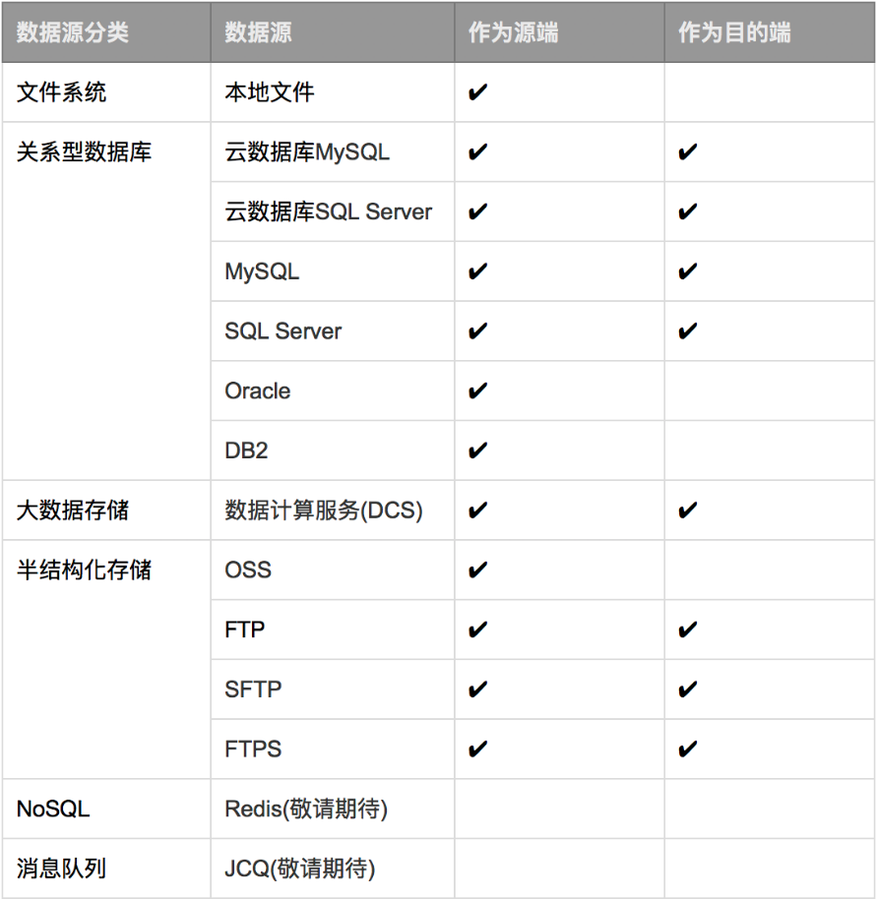

###### 2) 同步任务运维

列表页如下图：

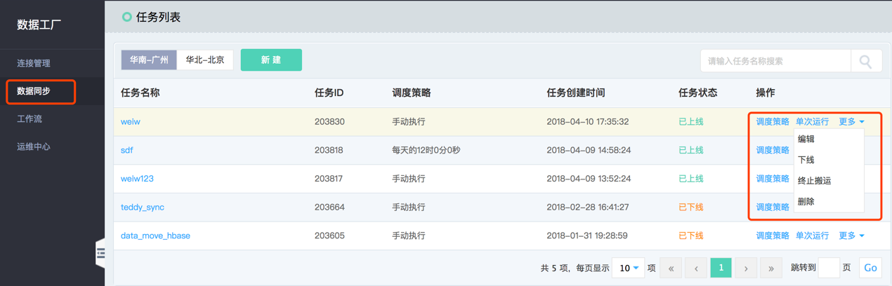

* 任务详情：点击任务名称，进入任务详情页；同时可查看执行历史；
* 调度策略：支持单次定时执行、周期执行(天、周、月)；
* 单次运行：实时进行单次任务运行；
* 编辑：修改任务；
* 下线：任务下线，将不再运行；
* 终止搬运：对执行中的任务进行停止操作；
* 删除：删除该任务。

##### 3.1.4.4 工作流

###### 1) 创建工作流

前置条件：需确保您已经在“**数据计算服务-数据仓库**”中创建数据表并上传数据，工作流运行结果输出到数据仓库，因此还需创建结果表。

**操作：**

1. 选择计算节点地域；
2. 点击“新建定义”创建工作流：

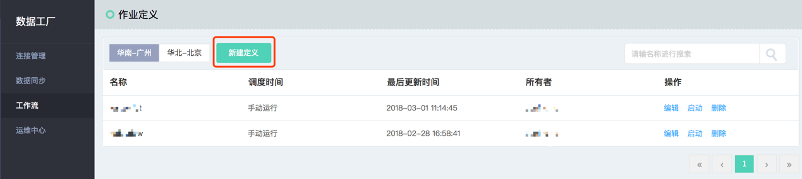

1. 设置spark任务：

拖拽SPARK模块到中心区，添加spark任务名称、描述、选择类型、补全脚本。脚本类型支持sql、python、scala三种，保存后用鼠标连接工作流。

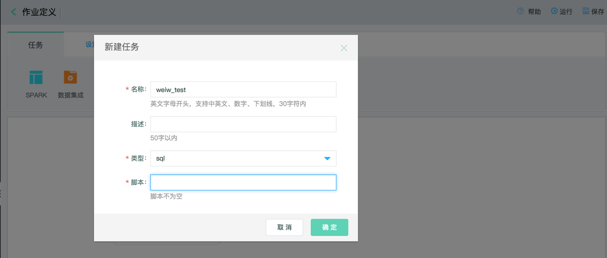

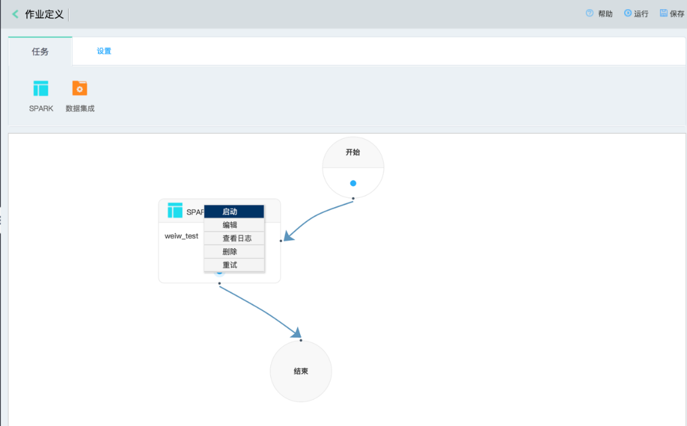

右键单击SPARK任务，可以对任务进行启动、编辑、查看日志、删除及重试。

1. 设置数据集成任务

拖拽数据集成到屏幕中心，弹出编辑菜单，进行数据同步。

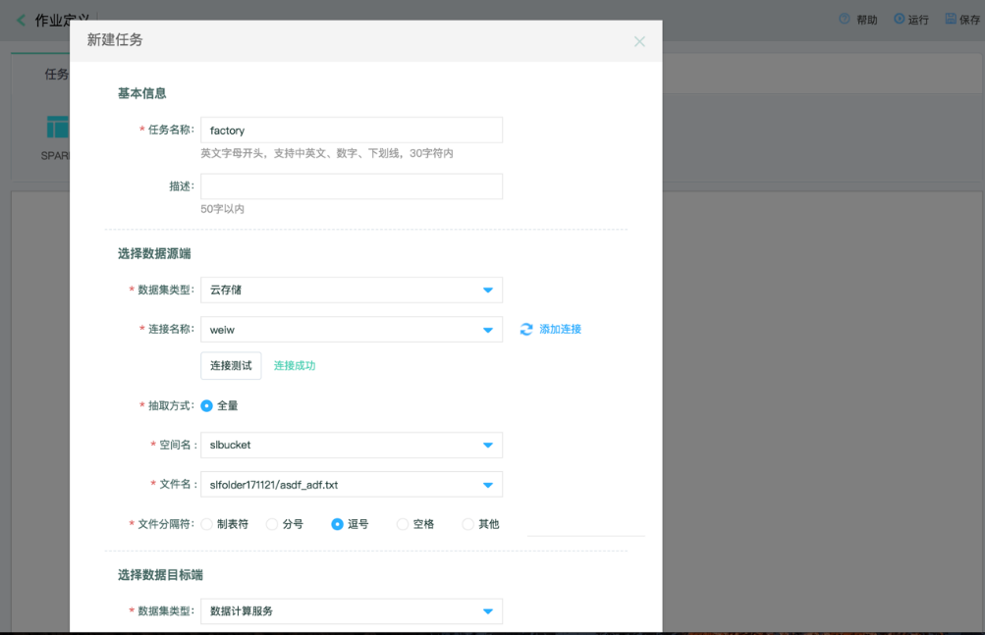

点击“确定”按钮进行保存：

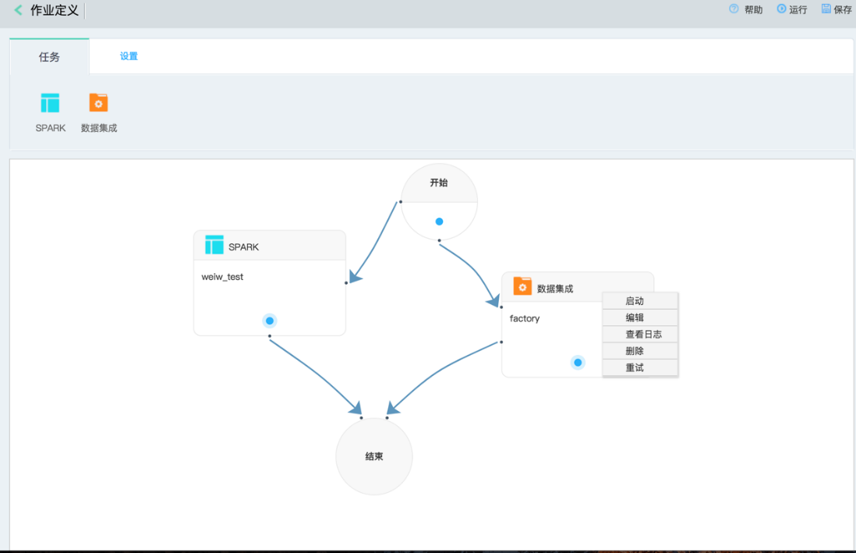

右键单击数据集成任务，可以对任务进行启动、编辑、查看日志、删除及重试。

1. 选择“设置”Tab页，对工作流进行保存，根据需求设置执行策略：

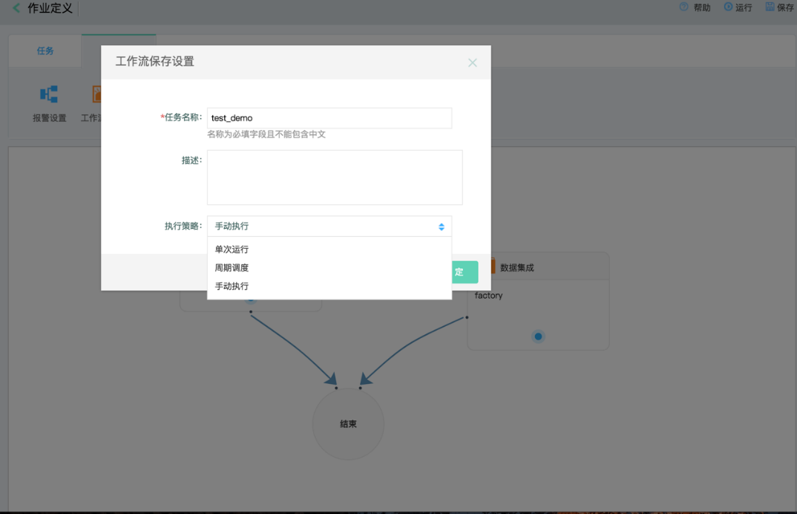

1. 设置报警信息：

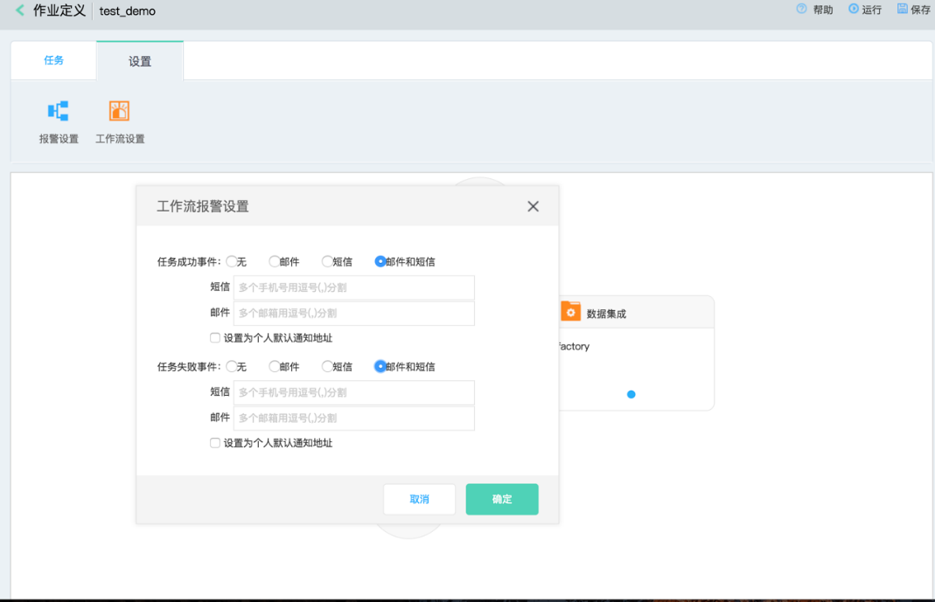

###### 2) 工作流运维

列表页如下：

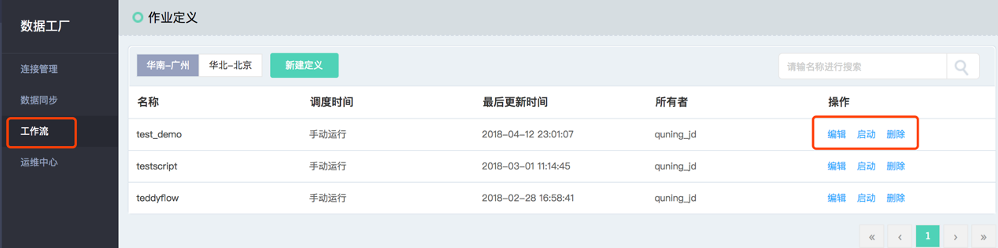

* 编辑：对工作流进行修改操作；
* 启动：启动工作流；
* 删除：删除该工作流。

##### 3.1.4.5 运维中心

对工作流的执行情况进行查看，并可对名称进行搜索：

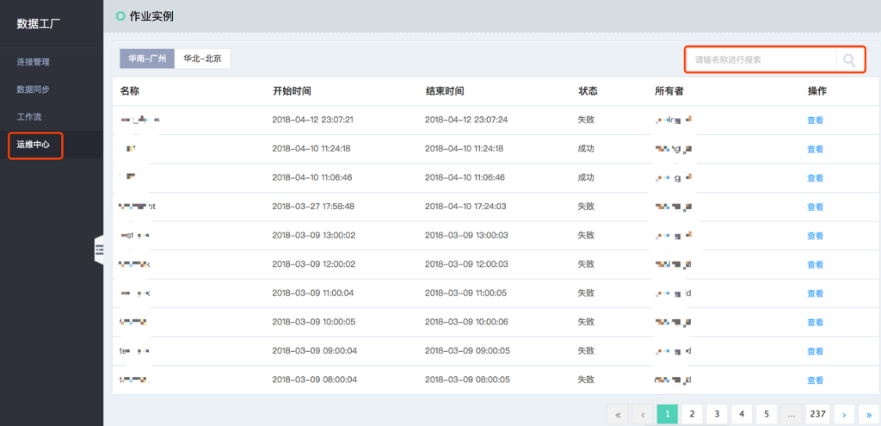

### 3.2 数据计算服务

京东云数据计算服务（Data Computing Service，简称：DCS）是一个全托管、低使用成本的云上数据仓库服务。数据计算服务提供开箱即用的数据管理、灵活弹性的计算资源、开放的数据接口、细粒度的权限体系，帮助用户快速构建企业级数据分析平台，并持续聚焦在释放数据价值的工作。

#### 3.2.1 功能概述

##### 1) 海量数据计算

提供企业级数据仓库解决方案，提供SQL/PySpark等计算能力，满足海量数据ETL以及交互式查询需要。

##### 完全托管开箱即用

简单设置即可快速开展数据分析工作，集群底层搭建及运维完全托管。

##### 任务开发

提供任务开发，自定义函数，任务调度功能，支持开发人员通过WEB/IDE/CLI/SDK进行任务开发。

##### 用户权限管理

对数据存储和访问制定安全机制，对数据操作权限具备多维权限校验机制。

#### 3.2.2 连接产品

数据计算服务可搭配数据工厂、流数据总线、流计算、JMR产品组合使用。

#### 3.2.3 数据资源配置

##### 3.2.3.1 数据加载

数据计算服务支持结构化数据和非结构化数据统一存储。将数据导入数据计算服务时，最快的方式是使用[数据工厂](https://www.jcloud.com/products/dataintegration)。

##### 3.2.3.2 库表管理

###### 1) 创建数据库

操作：

1. 通过页面导航，选择库表管理，点击"新建数据库”按钮；

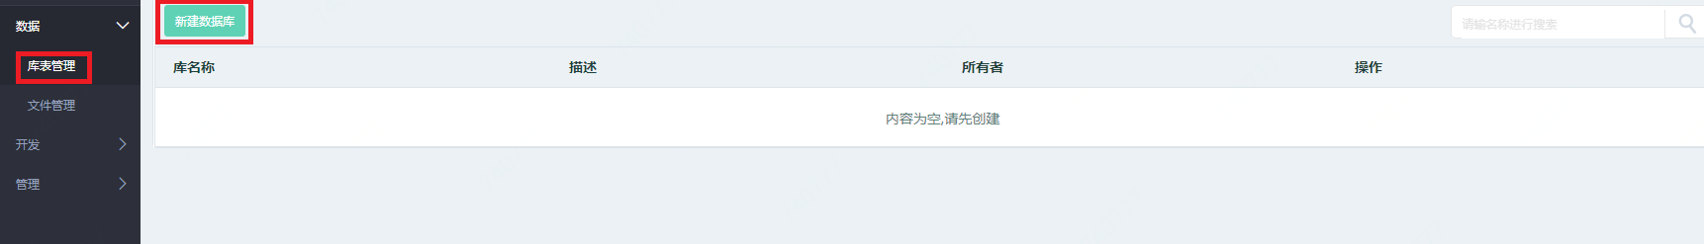

1. 在“新建数据库”窗口中输入数据库名称和描述， 点击确认后创建数据库完成；

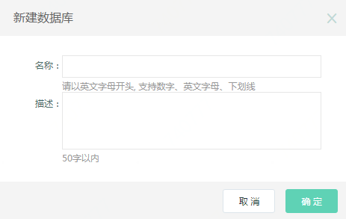

数据库名称需要以英文字母开头, 支持数字、英文字母、下划线，长度限制为64字符。

1. 点击数据库操作的查看图标，显示数据库库名称，表数量，存储量，所有者，描述等基本信息；
2. 点击数据库操作的删除图标，提示是否删除数据库，点击删除图标后, 删除数据库, 只有当数据库为空，无数据表的情况下才可以删除数据库。

###### 2) 创建数据表

操作：

1. 通过页面导航，点击数据库表, 在数据库页面中点击数据库名称进入数据表列表页；

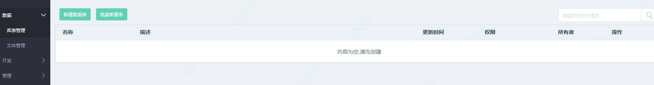

1. 点击数据表列表页面右侧的“新建数据表”按钮；

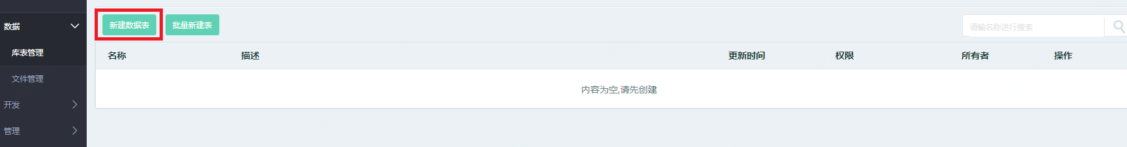

1. 在新建表页面中填写基础信息的各配置项，点击确认后创建完成。

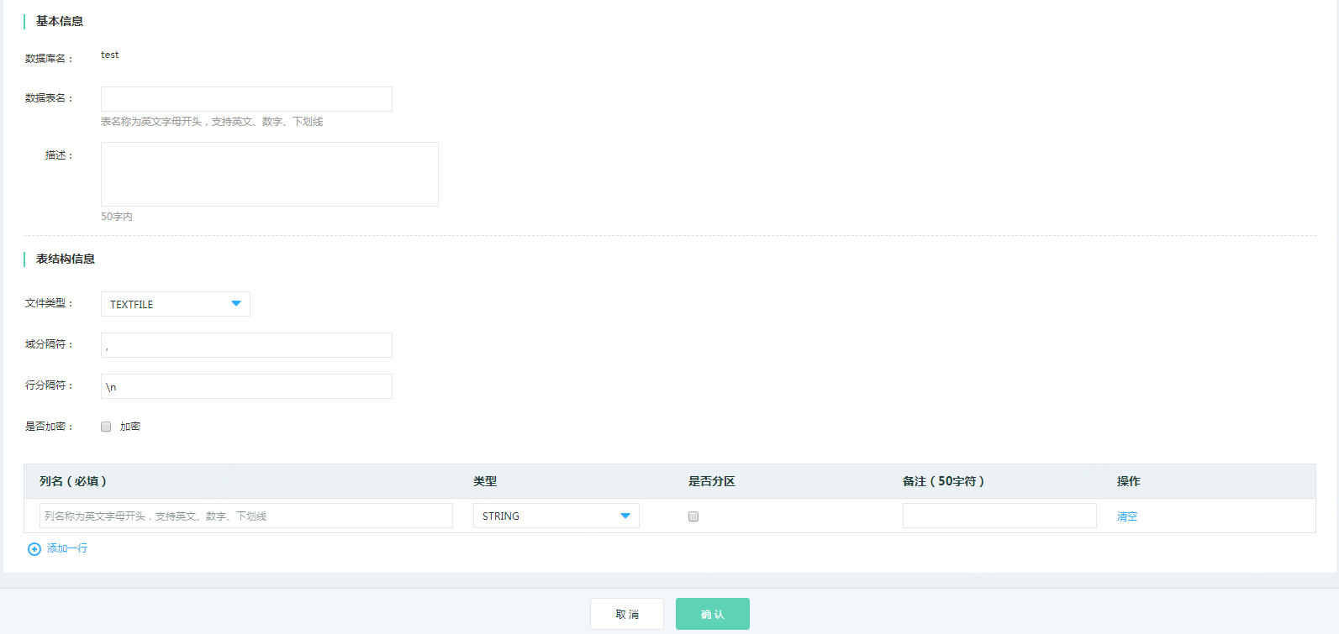

注意：

* 数据表名称仅支持英文字母、数字和下划线
* 数据表名称需要英文字母开头

###### 3) 上传数据

操作：

1. 点击数据表列表页面右侧的“批量新建表”按钮；

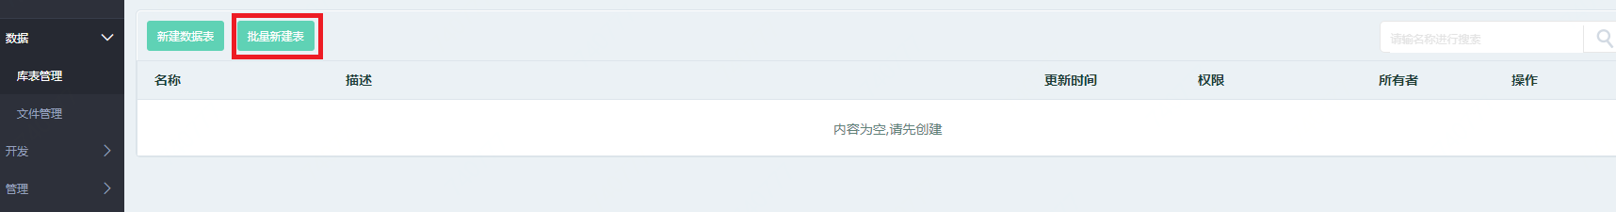

1. 点击“选择文件”，选择要上传的本地数据文件, 并根据需要选择是否“覆盖已有数据”选项，默认数据上传为追加新上传的数据到表中。如果选择了“覆盖已有数据”，则表里原有数据会被清除；

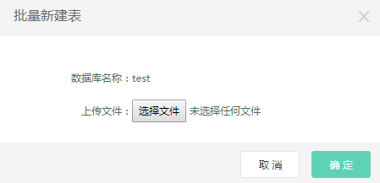

##### 3.2.3.3 文件管理

###### 1) 新建文件夹

操作：

1. 通过页面导航，点击文件管理；

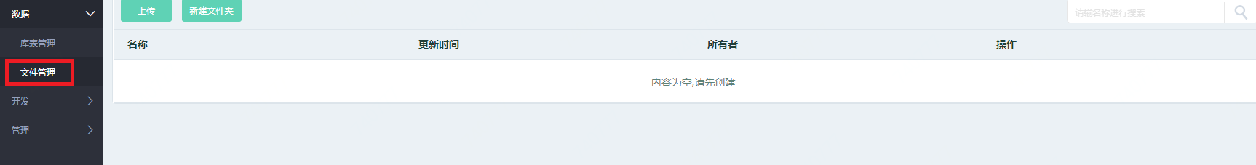

1. 点击“新建文件夹”按钮；

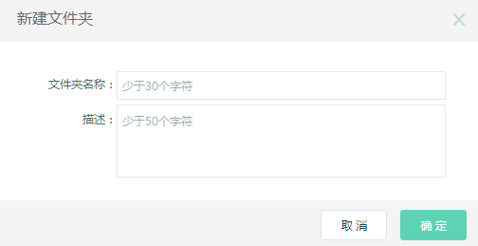

1. 填写文件夹名称后点击确认创建完成。

注意：

* 文件夹名称只能包含中文、英文、数字及下划线。

###### 2) 上传文件

操作：

1. 点击页面“上传”按钮；

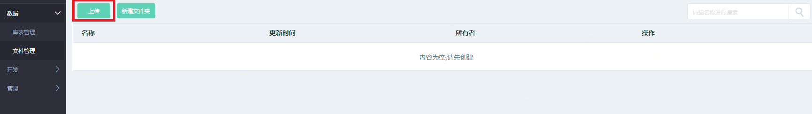

1. 在弹出的窗口中点击“选择文件”，选择本地需要上传的文件，点击“上传”上传完成。

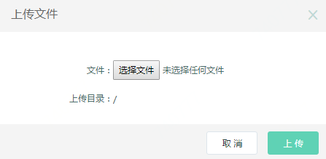

##### 3.2.3.2 任务开发

数据计算服务目前支持ANSI-SQL/PySpark对结构化数据和非结构化数据进行分析处理。通过%SQL、%PySpark进行语言切换。

###### 1) 新建开发任务

操作：

1. 通过页面导航，选择任务开发页面；

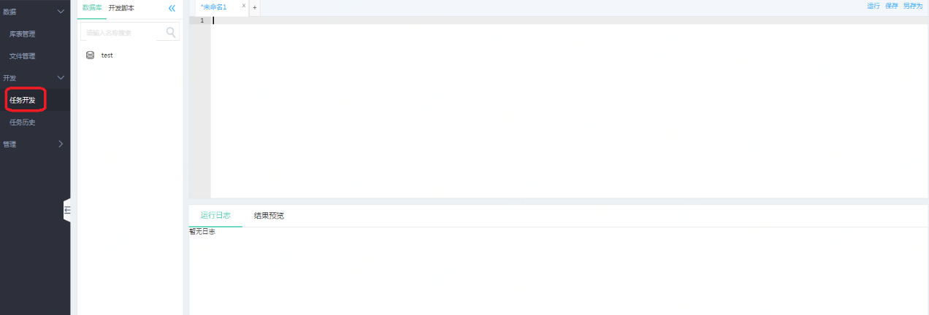

1. 输入需要执行的SQL语句，可分别点击“运行”、“保存”、“另存为”按钮进行相关操作；
2. 可通过页面查询SQL相关运行日志及结果预览；

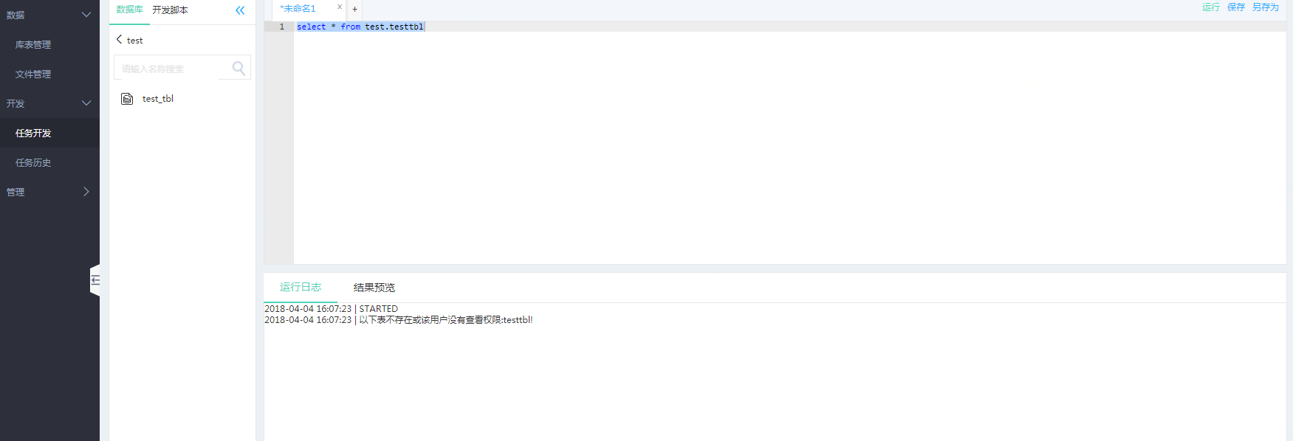

1. 可通过开发脚本页面对已创建脚本进行“编辑”、“重命名”、“删除”的操作；

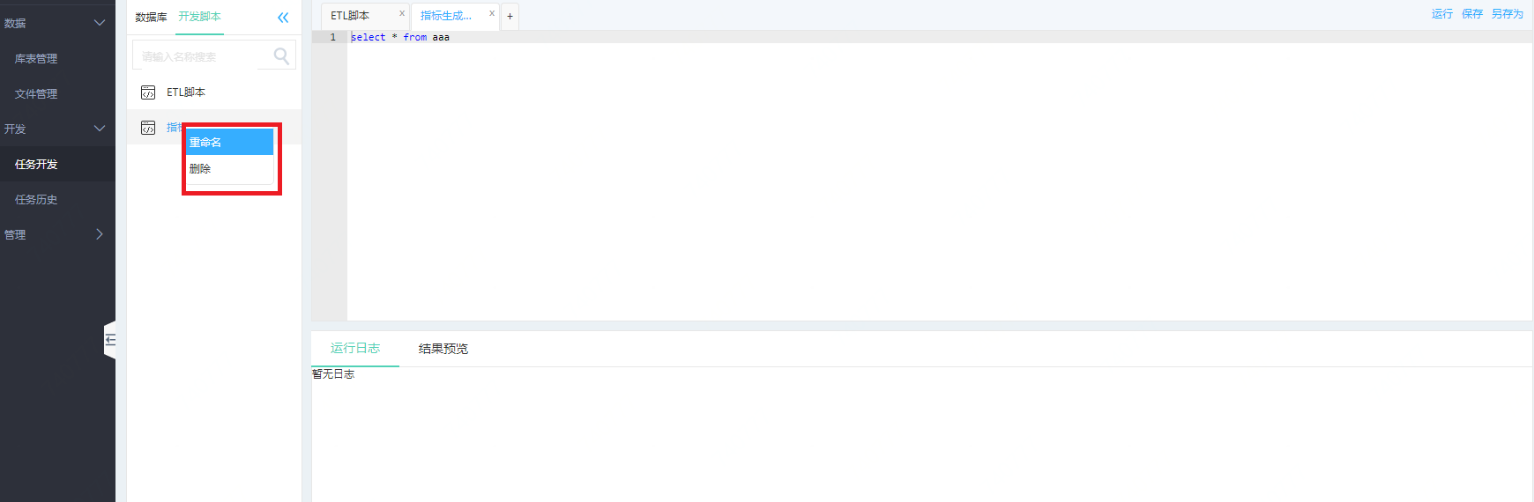

1. 在任务开发过程中，支持对数据库表进行检索。

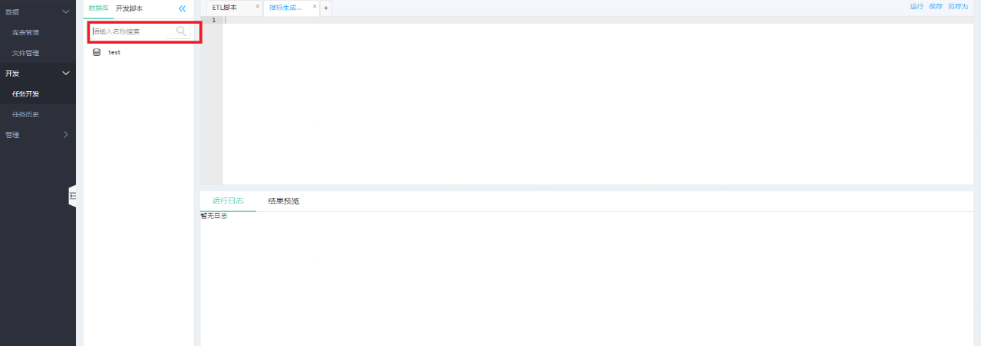

##### 3.2.3.3 作业历史

操作：

1. 通过页面导航，选择任务历史页面，查询相关任务执行状态，执行时间等；

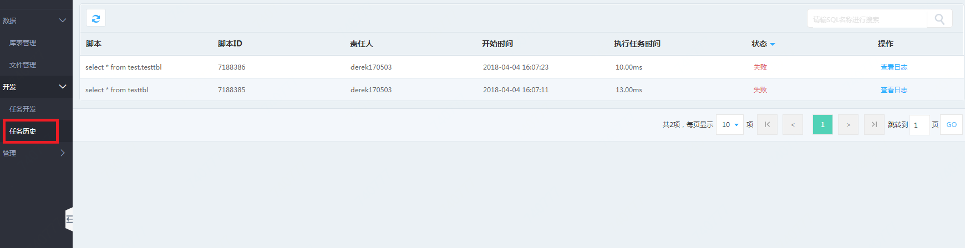

1. 点击“查询日志”，进入任务执行日志详情页面。

##### 3.2.3.3 用户管理

###### 1) 创建用户

操作：

1. 通过页面导航，选择用户管理，进入用户管理页面；

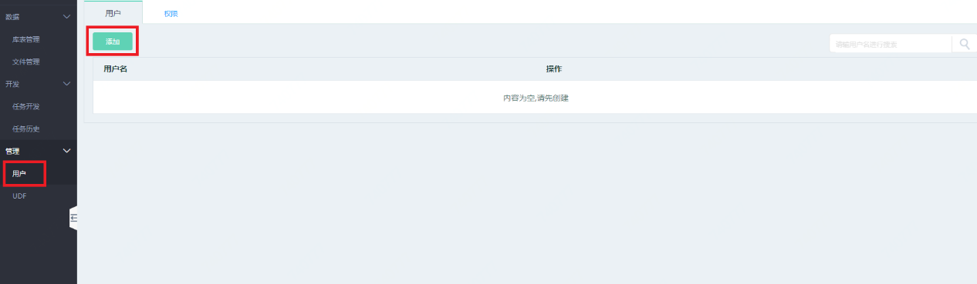

1. 点击“添加”按钮，输入用户名，点击“确认”完成用户的添加。

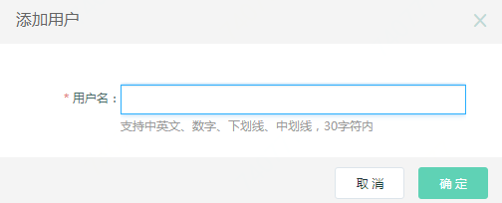

###### 2) 删除用户

操作：

1. 通过页面导航，选择用户管理，进入用户管理页面，点击“删除”按钮；

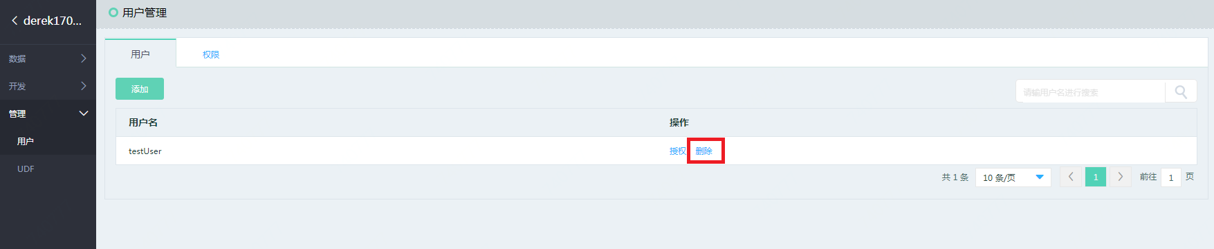

1. 依据提示，点击“删除”确定按钮实现用户的删除。

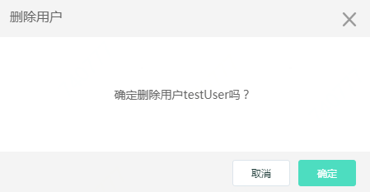

##### 3.2.3.4 权限管理

###### 1) 库表授权

操作：

1. 通过页面导航，进入用户管理页面；

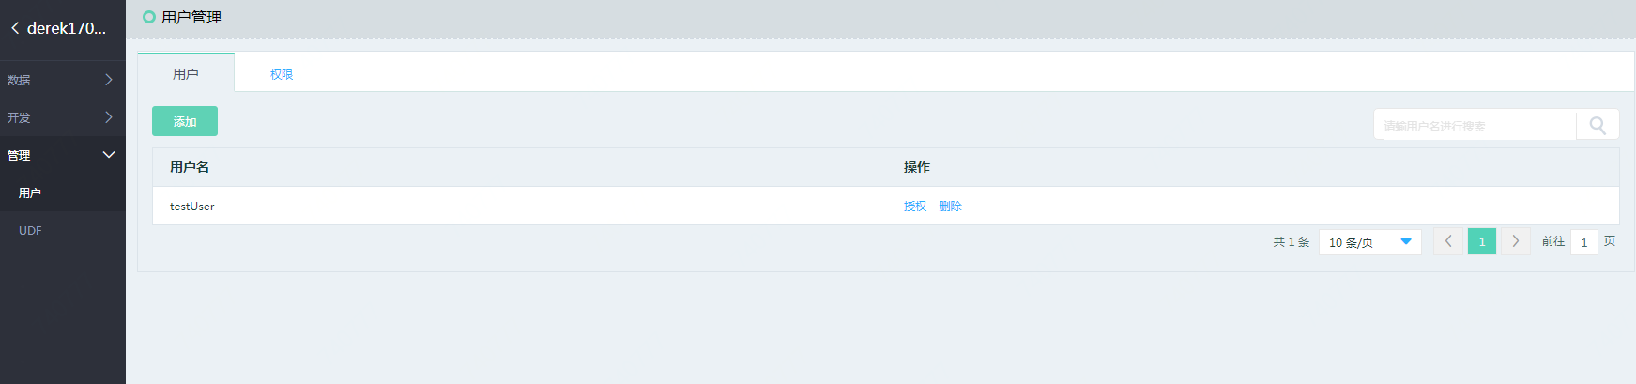

1. 选择用户，点击“授权”按钮，为用户授权；

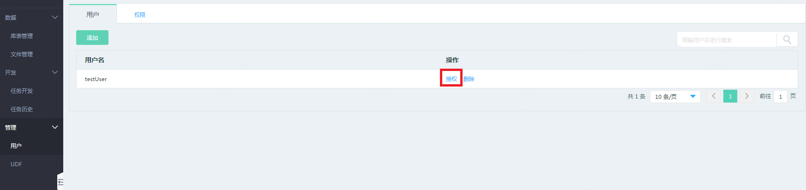

1. 选择相关库，对用户进行select, createTable, dropDatabase不同权限的授予，点击“确认”完成库权限授权；

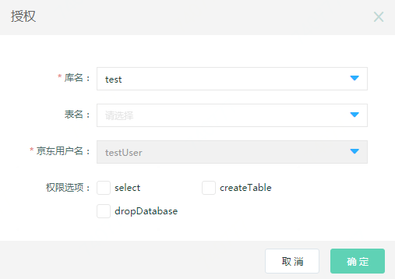

1. 选择相关表，对用户进行select, alter, insert, drop不同权限的授予，点击“确认”完成表权限授权。

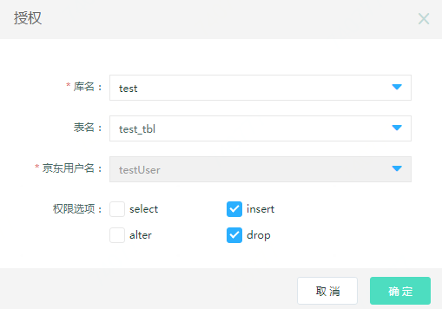

##### 3.2.3.5 UDF函数

数据计算服务支持用户自定义UDF函数。UDF使用示例如下:

1. 通过页面导航，选择UDF管理；

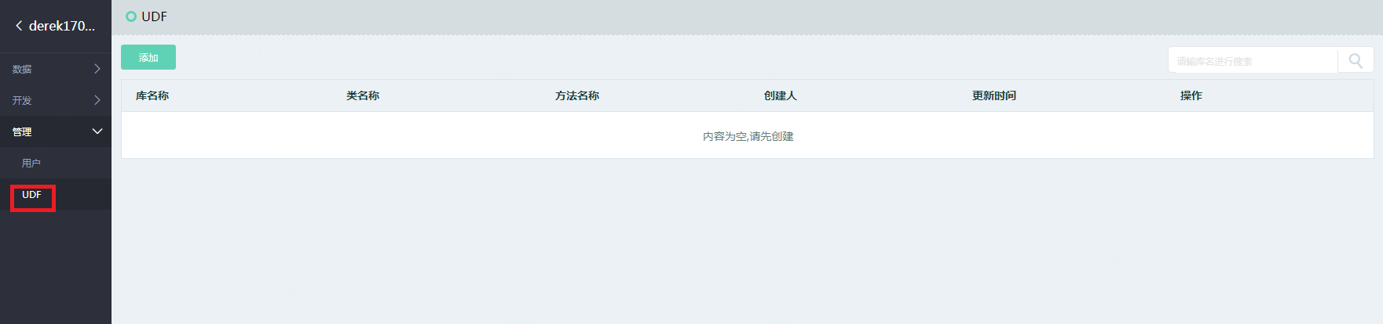

1. 点击“添加”按钮，输入库名，方法名，上传UDF包，及类名完成UDF添加；

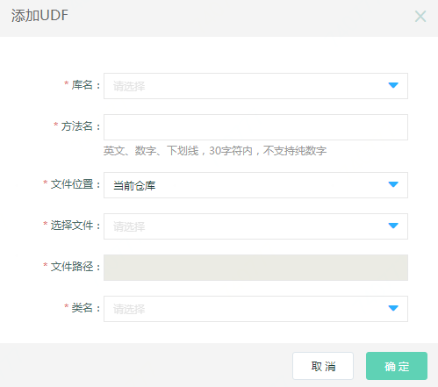

1. 点击“修改”按钮，可完成UDF相关内容修改；

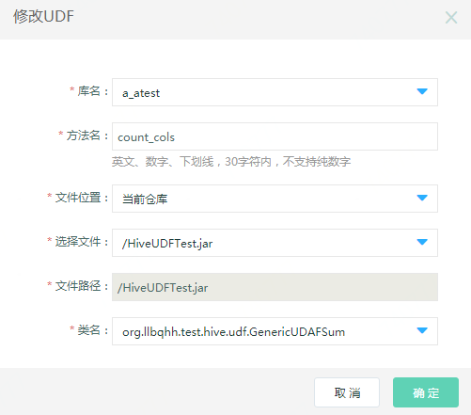

1. 通过页面导航，进入作业开发页面，使用已上传UDF函数，任务执行完成。

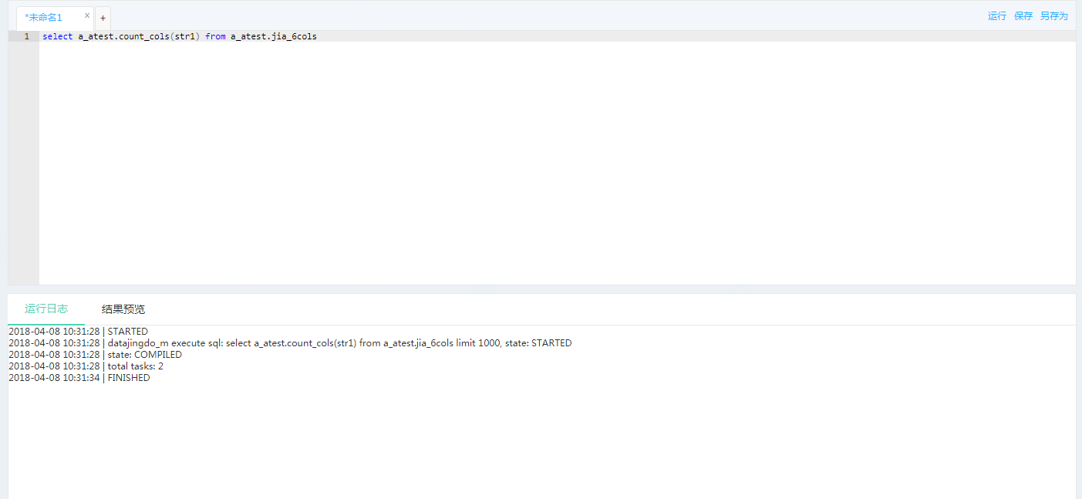

##### 3.2.3.5 内置函数

数据计算服务支持数学函数，集合函数，类型转换函数，日期函数，数据加密函数，混合函数，聚合函数，内置表生成函数等多种Hive支持的函数，详情见Web帮助文档内置函数列：<https://www.jcloud.com/help/detail/1815/isCatalog/1>

### 3.3 流数据总线

#### 3.3.1 功能概述

流数据总线是面向大数据场景下可扩展、分布式、高吞吐量的消息服务，提供低延迟的消息发布及订阅功能，帮助用户快速构建流式数据的分析和应用。

流数据总线能够每秒接收和处理数百万及消息, 可以存储和处理分布式软件和设备发送到流数据总线的数据, 由于能够较低延迟和极高的规模提供发布订阅功能, 流数据总线可以充当大数据的数据服务入口, 收集在流数据总线中的数据可被下游服务应用进行消费使用, 如被流计算产品进行实时数据处理； 同时存储在流数据总线中的数据可存储到京东云存储、数据仓库等产品对数据进行持久化存储, 以供未来分析使用。

##### 1) 弹性伸缩

可根据业务规模灵活、快速调整消息服务处理能力。

##### 2) 轻松接入

提供SDK/Agent等快速接入数据的手段。

##### 3) 易于集成

通过与流式计算产品进行集成，用户可快速构建实时分析应用。

##### 4) 自动归档

提供数据归档功能，持久化存储数据到云存储和数据仓库。

##### 5) 易用性与用户体验

系统主要功能均提供可视化界面维护，界面操作友好，功能清晰，便于用户使用和维护

#### 3.3.2 连接产品

流数据总线可搭配数据计算服务、流计算，BI表报与大屏产品组合使用。

#### 3.3.3 使用指南

##### 3.3.3.1 创建主题

###### 1) 准备工作

在使用流数据总线服务之前，首先需要注册京东云账号,见2.1。

###### 2) 创建主题

操作：

1. 登录WEB控制台，进入流数据总线的“主题管理”页面，点击“新建主题”；

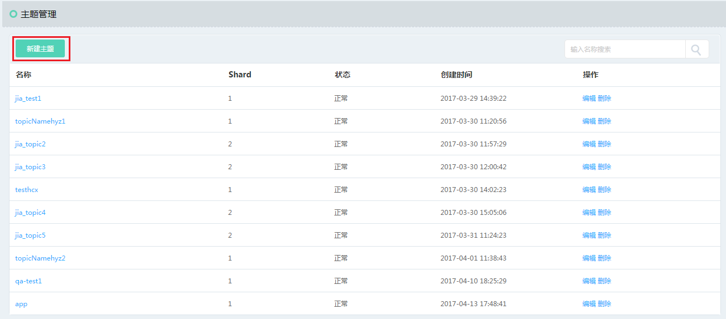

1. 填写主题基本信息，点击“确认”，主题创建完成；

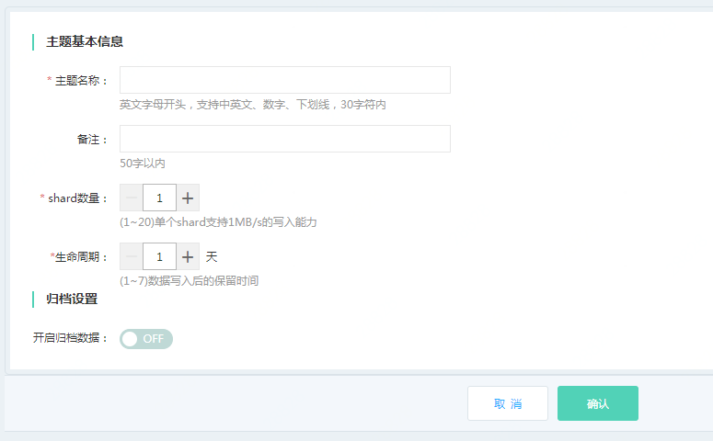

术语

* Shard: 数据的处理能力, 1个shard对应1MB/s 或 1000条数据写入, 2MB/s数据读取；
* 生命周期: 数据可以在流数据总线中存储 1-7 天。

##### 3.3.3.2 数据归档

接入到流总线的数据最长可以保存7天, 如果您需要将数据永久保存下来, 需要开启归档功能, 并把数据持久化到您想保存的地方.

操作：

1. 点击编辑或新建主题

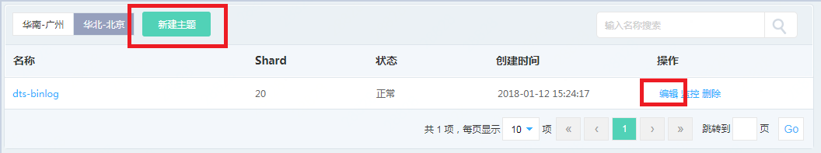

1. 打开 “开启归档数据”

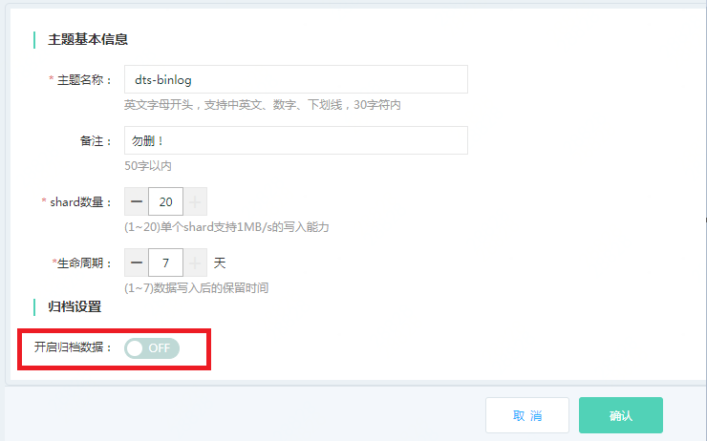

1. 配置归档信息

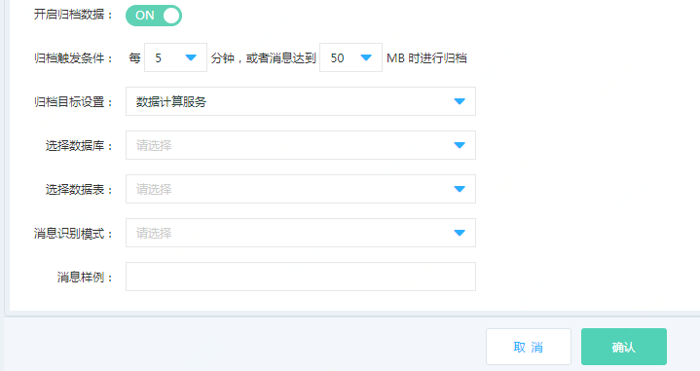

归档目标设置: 可以选择数据归档到的目的地，例如数据计算服务, 云存储。  
如果选择了数据计算服务, 后面需要选择 “数据库”、“数据表”。

消息识别模式:

1. 分隔符识别schema: 您可以自己制定数据的分隔符,以便程序对消息进行解析处理
2. JSON识别schema: 系统将自动识别json文件,并进行解析
3. 消息样式:

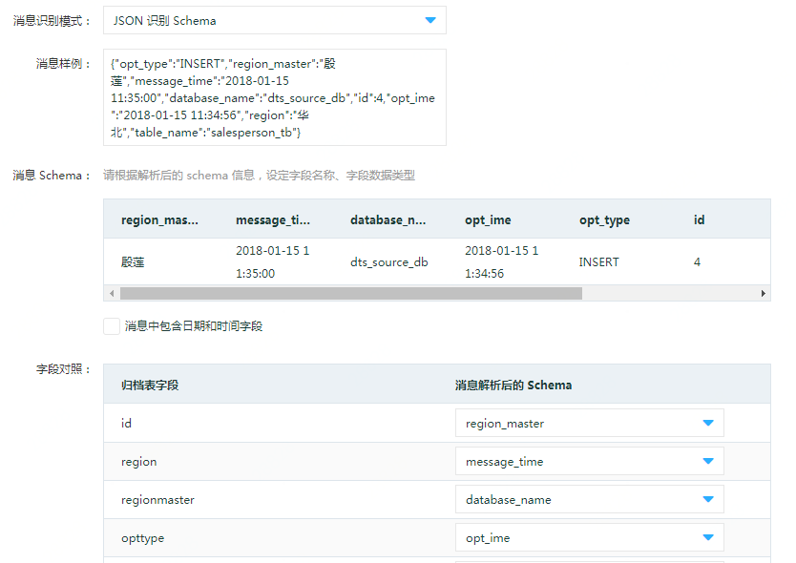

输入消息样例后, 系统将根据您输入的分隔符识别schema，在字段对照中, 您需要对解析后的归档字段和目标端库表中的字段进行对应关系映射.

配置好映射关系后,点击“确认”完成归档设置。

##### 3.3.3.3 访问控制

用户通过应用程序访问流数据总线需要进行身份识别与鉴权，相关信息如下：

1. 流数据总线的访问地址：

1. 公网地址：

华南: [http://streamhub-gw.jcloud.com](http://streamhub-gw.jcloud.com/)

华北: [http://hb-streamhub-gw.jcloud.com](http://hb-streamhub-gw.jcloud.com/)

（2）内网地址：streamhub-gw-inner.jcloud.com

2. accessKey、secretKey

查看密钥的方法见2.1.4。

##### 3.3.3.4 SDK介绍

流数据总线支持用户通过SDK的方式进行数据的写入与读取，暂时仅支持JAVA语言SDK，具体使用方法如下：

**1.下载SDK**

<https://xdata.jdcloud.com/map/spsdownload/downLoadJavaSDK.action>

**2.安装SDK**

请将下载的压缩文件解压，然后将jar包引入项目中，参照如下的DEMO程序进行开发。

**3.数据写入**

（1）StreamHubUpload

创建StreamHubUpload有两种方式，异步调用方式和自定义调用方式。

1. **异步调用方式**

参数说明：

accessKey : your access key

secretKey: your secret key

topicName: 上传数据对应的主题名称

StreamHubUpload(String accessKey, StringsecretKey, String topicName)

1. **自定义调用方式**

参数说明：

accessKey : your access key

secretKey: your secret key

topicName: 上传数据对应的主题名称

asynchronousfalse : true

StreamHubUpload(String accessKey, StringsecretKey, String topicName, Boolean asynchronous )

代码样例：

|  |
| --- |
| String endpoint = "http://streamhub-gw.jcloud.com";  String accessKey = "Your AccessKey";  String accessScrect = "Your AccessScrect";  String topicName = " Your TopicName";  StreamHubUpload  streamingHubUpload = **new** StreamHubUpload(accessKey,  accessScrect, topicName, endpoint); |

（2）创建上传数据对象

|  |
| --- |
| String msg = "单条消息";  Entity entity = **new** Entity();  entity.setKey("KEY：");  entity.setValue("VALUE：" + msg); |

（3）调用上传方法

流式处理提供单条上传和多条上传两种数据写入方式。

1. **单条上传**

单独的记录写入数据流有两个方法:

指定分区上传方法 :putStreamRecord( Entity, Partition)

未指定分区上传方法 :putStreamRecoredNoPartiton(Entity)

1. **多条上传**

批量记录写入数据流有两个方法:

指定分区上传方法 :putStreamRecords(List, Partition )

未指定分区上传方法 :putStreamRecordsNoPartiton(List)

|  |
| --- |
| String msg = "单条消息";  Entity entity = **new** Entity();  entity.setKey("KEY：");  entity.setValue("VALUE：" + msg);  String recordId =  streamingHubUpload.putStreamRecord(entity, 1);  System.**out**.println("upload data result : " +  recordId);  List entities = **new** ArrayList();  Entity entity1 = **null**;  **for** (**int** i  = 0; i < 10; i++) {  entity1 = **new** Entity();  entity1.setKey("批量消息KEY:" + i);  entity1.setValue("批量消息VALUE:" + i);  entities.add(entity1);  }  String recordIds =  streamingHubUpload.putStreamRecords(entities, 1);  System.**out**.println("upload data result : " +  recordIds); |

（4）返回结果说明

|  |  |
| --- | --- |
| 参数 | 参数说明 |
| result | true : 上传成功 |  false : 上传失败 |
| message | 上传返回信息 |
| code | 上传信息码 |

**4.数据读取**

（1）创建StreamHubFetch

参数说明：

accessKey : your access key

secretKey: your secret key

topicName: 写入数据对应的主题名称

StreamHubFetch(String accessKey,String secretKey, String topicName)

代码样例：

|  |
| --- |
| String endpoint = "http://streamhub-gw.jcloud.com";  String accessKey = "Your AccessKey";  String accessScrect = "Your AccessScrect";  String topicName = " Your TopicName";  StreamHubFetch streamHubFetch = **new** StreamHubFetch(accessKey,  accessScrect, topicNam |

（2）调用读取方法

参数说明：

partition : 分区值，用于说明从指定的分区读取数据

offset: 偏移量，用于说明读取的起始位置

数据读取方法 :fetchStreamRecord( partition, offset)

|  |
| --- |
| StreamHubFetch streamHubFetch = **new** StreamHubFetch(accessKey,  accessScrect, topicName, endpoint);  String result =  streamHubFetch.fetchStreamRecord(1, 1);  System.**out**.println("fetch result = ");  System.**out**.println(result); |

（3）返回结果说明

|  |  |
| --- | --- |
| 参数 | 参数说明 |
| Result | true : 读取成功 | false : 读取失败 |
| Message | 读取数据返回的提示信息 |
| Code | 系统返回状态码，详细情况见状态码说明部分 |
| data | 其中有两个字段，total字段表示此次读取操作获取的数据条数，data字段对应的为一个JsonArray，顺序存储了读取出的数据 |

##### 3.3.3.5 Agent介绍

数据总线支持以Agent方式进行数据写入，暂时仅支持Flume agnet，具体使用方法如下：

**1.下载地址：**

<https://xdata.jdcloud.com/map/spsdownload/downLoadAgent.action>

**2.配置说明**

将下载的Agent压缩包，解压到/home/flumedir路径下，在conf文件夹下添加properties文件，例如test.properties，具体配置文件详细说明如下：

**a) 定义source**

b) 下面详细介绍TAILDIR方式的source详细配置：

|  |  |  |
| --- | --- | --- |
| **属性名称** | **默认值** | **描述** |
| Type |  | source组件名称 |
| filegroups |  | 文件组名称，空格分隔文件组列表 |
| filegroups. |  | 指定filegroupName对应的文件路径 |
| positionFile | ~/.flume/taildir_position.json | 记录当前文件访问的位置，生成json记录放在该文件中 |
| headers.. |  | 头信息，用于区分不同文件中传入的数据 |
| byteOffsetHeader | false | 是否需要添加字节偏移量 |
| skipToEnd | false | 如果没有记录读取位置时，是否跳过文件结尾 |
| fileHeader | false | Event header中是否添加headerKey |
| fileHeaderKey | file | 文件路径信息，在event header中对应的key值 |

配置示例:

##sourcetailDirSrc

streaming.sources=tailDirSrc

##定义sourcetype

streaming.sources.tailDirSrc.type=TAILDIR

##定义文件读取位置存储位置

streaming.sources.tailDirSrc.positionFile=/home/flumedir/flumeplugin/data/taildir_position.json

##定义上传文件组

streaming.sources.tailDirSrc.filegroups=one two

##分别定义文件信息

streaming.sources.tailDirSrc.filegroups.one=/home/flumedir/flumeplugin/data/test.txt

streaming.sources.tailDirSrc.headers.one.headerKey=one

streaming.sources.tailDirSrc.filegroups.two=/home/flumedir/flumeplugin/data/test2.txt

streaming.sources.tailDirSrc.headers.two.headerKey=two1

##headerkeyheader

streaming.sources.tailDirSrc.fileHeader=true

##header eventkey

streaming.sources.tailDirSrc.fileHeaderKey=file

1. **定义channel**

这里介绍主要介绍memory channel

配置示例如下：

##定义channel名称

streaming.channels=memoryChannel

##定义channel类型

streaming.channels.memoryChannel.type=memory

##定义momory channel容量大小

streaming.channels.memoryChannel.capacity=1000

1. **定义sink**

StreamingSink参数说明：

|  |  |  |
| --- | --- | --- |
| 属性名称 | 是否必填 | 描述 |
| Type | 是 | sinktype名称：com.jcloud.flume.plugin.sink.streaming.StreamingSink |
| uploadType | 是 | 标识为true:上传给有schema的数据流;false：上传给没有schema的数据流 |
| appKey | 是 | 您的京东账号app key |
| appSecret | 是 | 您的京东账号app secret |
| streamingName | 是 | 上传数据对应的topic name |
| batchSize | 是 | 批量提交信息数量 |
| serverUrl | 否 | 上传数据对应的服务器地址 |

配置示例如下：

##sink对应名称

streaming.sinks=streamingSink

##定义sink类型

streaming.sinks.streamingSink.type=com.jcloud.flume.plugin.sink.streaming.StreamingSink

##定义上传数据流是否存在stream

streaming.sinks.streamingSink.uploadType=false

##定义用户身份标识

streaming.sinks.streamingSink.appKey=＜your app key＞

streaming.sinks.streamingSink.appSecret=＜your app secret key＞

streaming.sinks.streamingSink.streamingName=＜主题名称＞

streaming.sinks.streamingSink.batchSize=100

streaming.sinks.streamingSink.serverUrl=[http://streamhub-gw.jcloud.com](http://streamhub-gw.jcloud.com/)

|  |  |
| --- | --- |
| **地区** | **URL** |
| 华南 | [http://streamhub-gw.jcloud.com](http://streamhub-gw.jcloud.com/) |
| 华北 | [http://hb-streamhub-gw.jcloud.com](http://hb-streamhub-gw.jcloud.com/) |

1. **定义source对应channel**

配置示例如下：

##sourcechannel

streaming.sources.tailDirSrc.channels=memoryChannel

1. **定义sink对应channel**

配置示例如下：

##sinkchannel

streaming.sinks.streamingSink.channel=memoryChannel

**3.启动Agent**

**注：启动Agent之前请确认已正确安装JDK并配置环境变量。**

在bin目录下执行如下命令：

./flume-ng agent -nstreaming -c conf -f ../conf/test.properties -Dflume.root.logger=INFO,LOGFILE,console

### 3.4 流计算

#### 3.4.1 功能概述

数据的业务价值随着时间的流失而迅速降低，因此在数据发生后必须尽快对其进行计算和处理, 京东流计算产品是运行在京东云平台上的流式大数据分析平台，提供给用户在云上进行流式数据实时化分析的工具。

流计算是大数据场景下的实时数据处理与分析平台，支持用户以 SQL 方式编写数据处理作业, 降低流式数据开发门槛，帮助用户快速构建流处理应用。流计算支持对实时数据进行清洗、统计汇总、数据分析，自动集成流数据总线作为输入流，处理结果发送至数据计算服务或云存储进行数据持久化存储。

##### 1) 弹性伸缩

根据作业的计算量，扩展或缩减运行的流式处理应用程序所需的资源。

##### 2) 易于集成

深度整合各类云数据产品，例如流数据总线、云存储、数据计算服务，您无需额外的数据集成工作，在京东云流计算可以直接读写上述产品数据

##### 3) 完全托管的流计算服务

您无需预置或管理任何基础设施，从最上层工作空间到最底层执行机器，提供最有效的隔离和全面防护，使用京东云流计算服务您可以享受一键启用的流式数据计算服务

##### 4) 易用性与用户体验

提供全流程的流式数据处理方案，包括数据开发、监控和预警等不同阶段辅助套件，系统主要功能均提供可视化界面维护，界面操作友好，功能清晰,让数据开发仅需三步，即可完成流式计算作业上线。

#### 3.4.2 连接产品

流计算可搭配数据计算服务、流数据总线，BI报表与大屏产品组合使用。

#### 3.4.3 使用指南

###### 1) 准备工作

在使用流数据总线服务之前，首先需要注册京东云账号，详细请见2.1。

###### 2) 创建应用

操作：

1. 登录流计算WEB控制台，进入流计算的“应用管理”页面，点击“创建”；

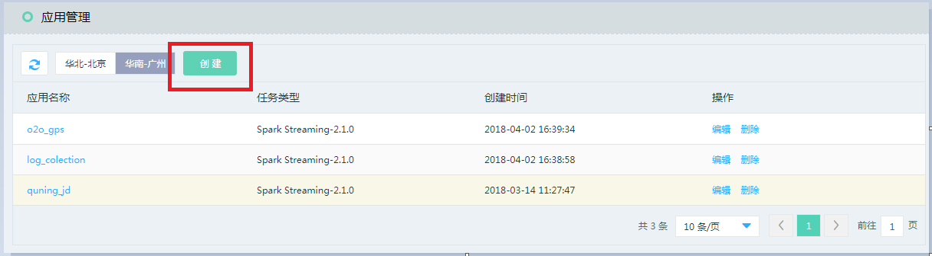

在创建应用界面中输入资料信息后点击确定, 应用创建完成。

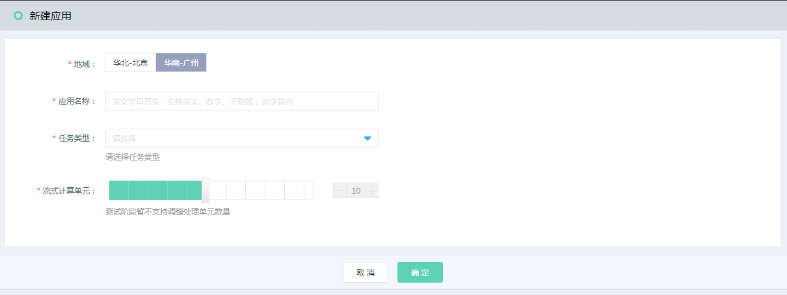

应用名称:

创建一个方便您记忆的应用名称

任务类型:

选择使用的底层计算引擎, 目前提供spark streaming-2.1.0，后续将提供storm和flink。

流式计算单元:

流式计算单元: 表示执行作业所消耗的计算资源, 一个流式计算单元包含1个CPU和4GB内存。

注意：

* 此处的流式计算单元是您后面可使用的计算单元最高上限。

例如, 您在创建应用时选择了20个流式计算单元, 进入应用后创建了4个作业任务, 针对每个作业任务, 您可以独立的分配计算资源, 但是分配给4个作业任务的计算资源总和不能超过此处定义的流式计算单元。

##### 3.4.3.1 数据输入

操作：

在应用列表页, 点击已创建的应用名称后, 进入到作业开发页面, 如下图:

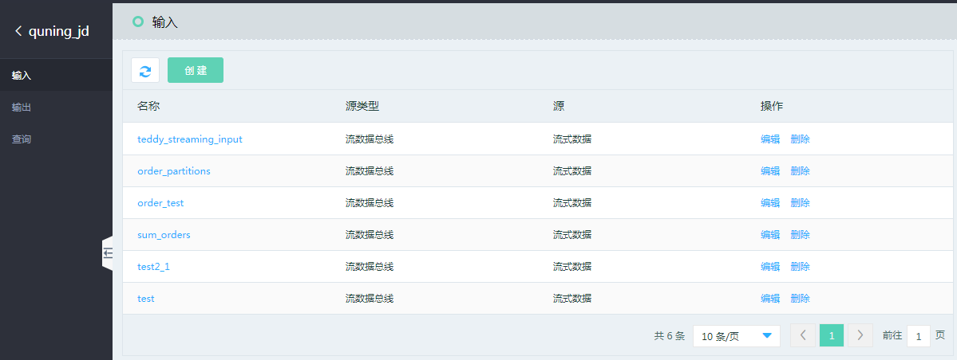

一个完整的流式计算, 需要定义三部分内容, 首先需要先定义数据的 “输入”，即流计算中的数据从哪来。

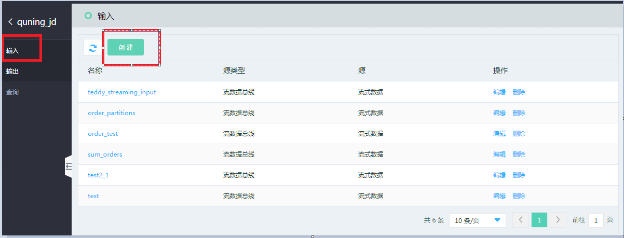

点击 “创建”后进入输入源定义页面；

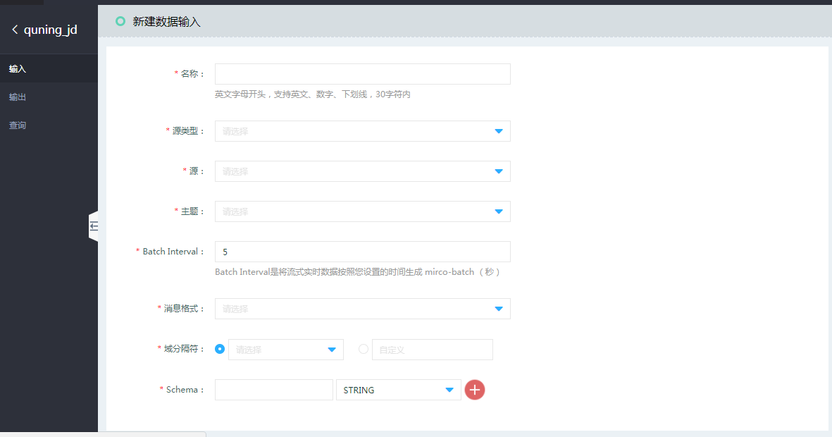

* 名称:

输入源的名称, 在后面查询作业的SQL语句中，from [tablename] 的tablename是此处您定义的名称；

* 源类型:

您可以选择来源于 “流数据总线” 中的数据, 在后续的版本迭代中将会提供更加丰富的源类型；

* 主题:

您在 “流数据总线”中所创建的主题名称；

* Batch Interval：

Batch Interval是将流式实时数据按照您此处设置的时间生成 mirco-batch （秒）；

* 消息格式:

定义消息格式 JSON 或者 CSV；

* 分隔符:

定义流数据总线中消息的分隔符，以供进行数据解析，进行结构化处理；

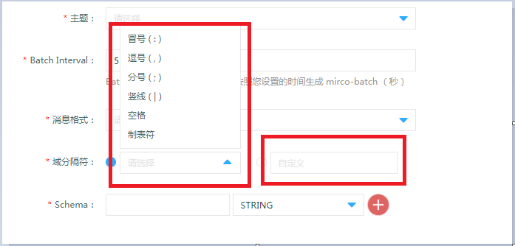

* Schema:

定义好分隔符后, 在此处定义解析的schema信息, 数据进行结构化处理后方可在流计算中进行处理分析。

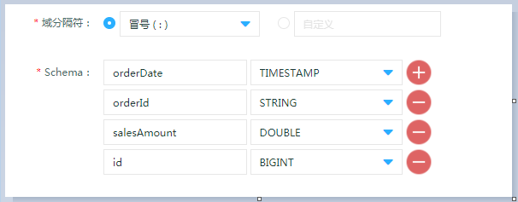

##### 3.4.3.2 数据输出

* 输出定义:

计算完成后的数据需要输出到哪；

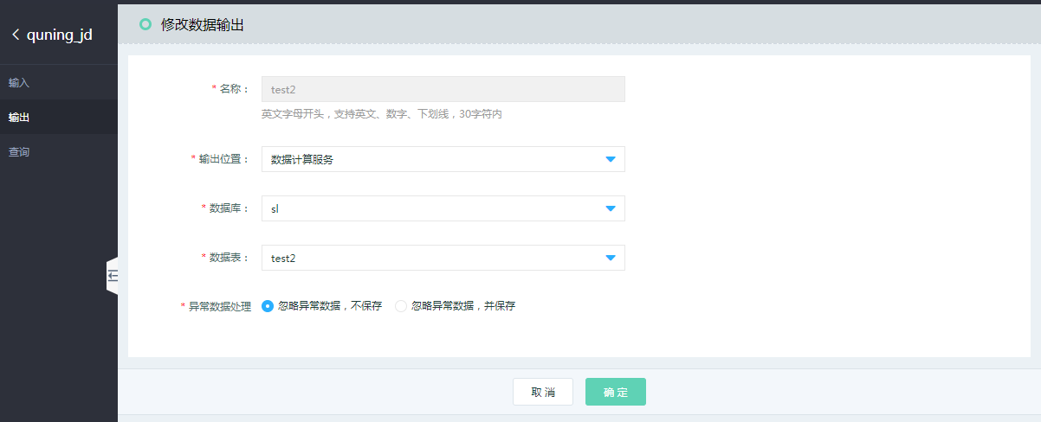

* 名称:

输出源的名称，在后面查询作业的SQL语句中， into [tablename] 的tablename是此处您定义的名称；

* 输出位置:

您可以选择计算后的数据输出到哪, 目前提供的输出位置是 “数据计算服务”, 在后续的版本迭代中将会提供更加丰富的输出目标端；

* 数据库:

数据计算服务下的数据库名称；

* 数据表:

数据库下的数据表名称；

* 异常数据处理:

忽略异常数据，不保存: 当遇到异常数据时，异常数据将被忽略，继续运行后面合规的数据；

忽略异常数据，并保存: 当开启此选项后, 异常数据将保存到您指定的云存储bucket中, 如下图所示：

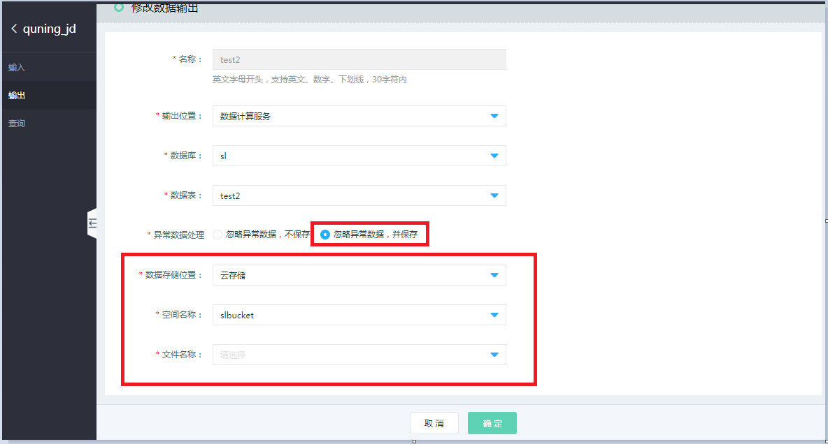

点击“确定”后, 输出定义完成。

##### 3.4.3.3 作业开发

1. 查询:

查询即流计算作业开发，首先需要创建一个进行作业开发的任务，点击下图中的创建：

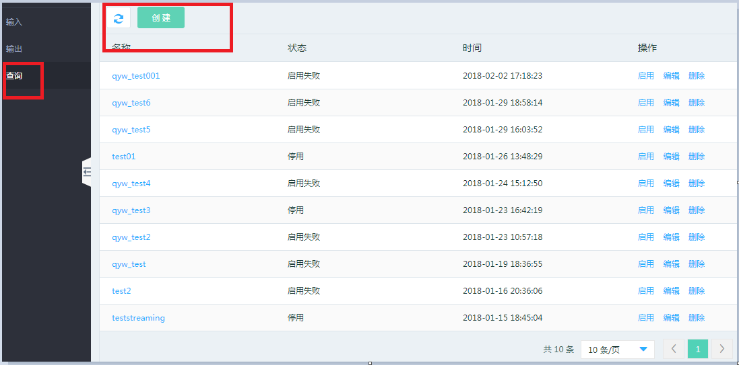

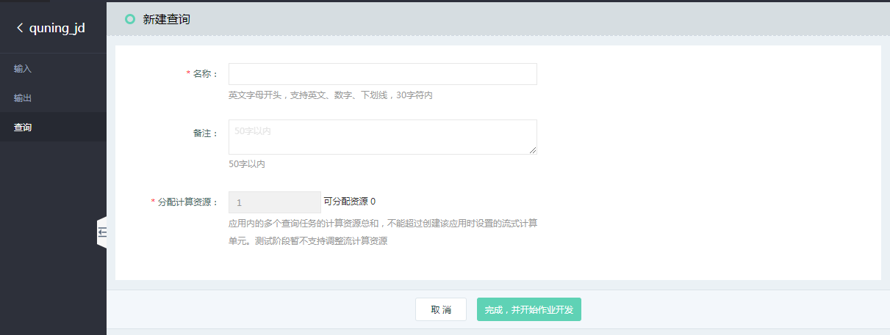

1. 分配计算资源:

应用内的多个查询任务的计算资源总和，不能超过创建该应用时设置的流式计算单元。

例如, 您在创建应用时选择了20个流式计算单元, 进入应用后创建了4个作业任务, 针对每个作业任务, 您可以独立的分配计算资源, 但是分配给4个作业任务的计算资源总和不能超过创建应用时的流式计算单元数；

创建完成后, 点击查询列表的作业名称, 进入开发页面。

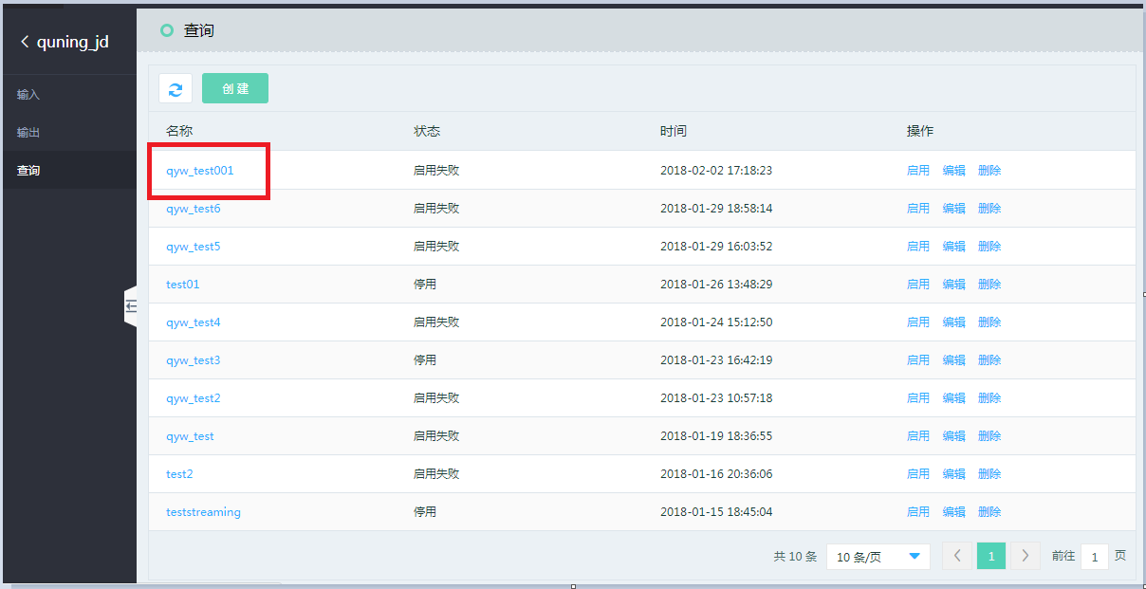

在开发页面中可以通过SQL的方式进行流式作业的开发；

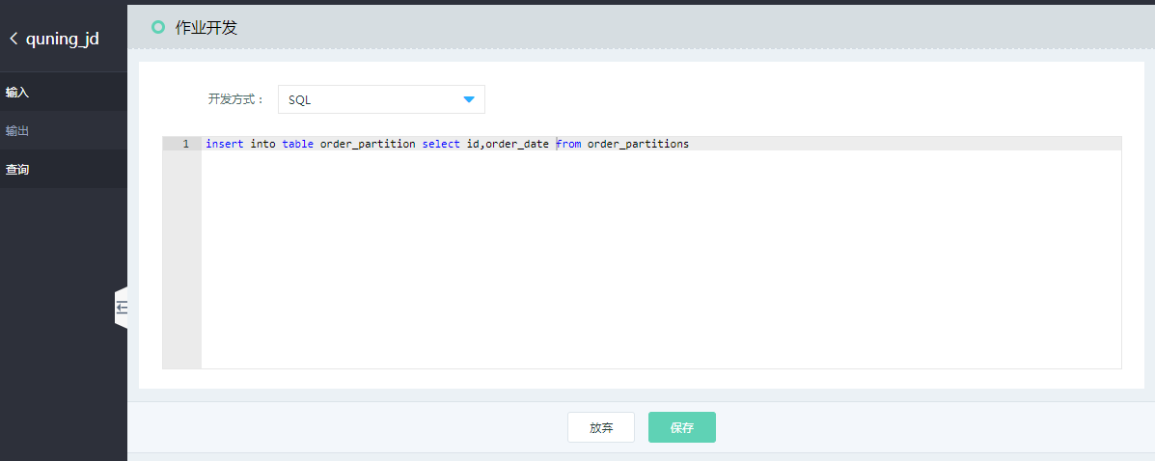

语句说明:

insert into table order_partition select id,order_date from order_partitions

在SQL语句中 into table [tablename] 是您在 “输出” 界面定义的输出目标表。

From [tablename] 是您在 “输入” 界面定义的输入来源。

作业定义完成后, 在查询列表页,点击 “启动” 开始运行作业任务。

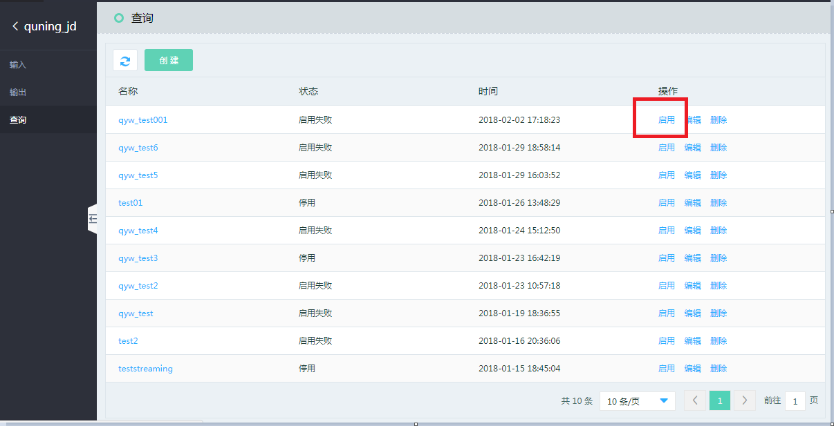

##### 3.4.3.4 自定义函数

自定义函数详细请见：<https://www.jdcloud.com/help/detail/2289/isCatalog/1> 。

### 3.5 JMR

#### 3.5.1 功能概述

JMR(JingDong MapReduce)是基于弹性计算能力和开源生态系统提供的Hadoop/Spark托管服务，使用者可便捷地使用MapReduce，Hive，Spark，Presto等服务低成本开展大数据处理分析。用户可以在几分钟内创建并启动集群，预设操作系统参数优化和软件配置调优，便捷易用，让使用者能够更加专注于业务分析。

###### 1) 简单易用

JMR可按照用户所选择的硬件机型（CPU、内存、硬盘），所选软件组合和版本，一键式自动化部署， 并自动完成防火墙设置、弹性IP绑定等功能。

###### 2) 节约成本

JMR弹性节约成本，可以按需创建集群，离线作业运行结束即可释放集群，可以动态增加节点，也可按需选择包年包月长期运行模式。

###### 3) 深度整合相关产品

JMR可与京东云其他产品如云存储、大数据分析等深度整合，作为JMR产品中Hadoop/Spark计算引擎的输入源或者输出目的地。

###### 4) 安全可靠

JMR各个集群网络相互隔离，自动配置防火墙管理网络访问，提供数据加密支持；集群自带高可用方案并提供集群监控功能，安全易用。

#### 3.5.2 JMR版本及相关软件

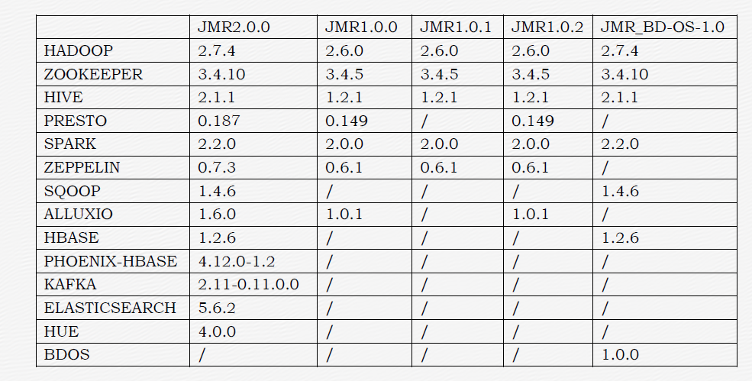

* 特殊版本介绍：JMR_BD-OS-1.0

BD-OS版本的JMR产品，是在JMR产品基础上，额外集成了数据应用产品，如：用户画像标签、个性化推荐、数据抓取系统、文本分析系统，提供给最终客户更加友好、易用、功能强大的大数据管理平台服务。

JMR1.X和JMR2.X版本则主要是位大数据离线计算服务。

#### 3.5.3 JMR计费说明

JMR为按量计费，计费标准如下：

* JMR按资源的实际使用计费，统计时间精确到秒；
* 计费项：云主机费用+云硬盘费用+公网IP费用+JMR产品服务费（0折扣）；
* 欠费：扣费时余额不足会显示账单状态为欠费状态，3天停止服务，7天删除数据欠费后JMR服务会立刻自动停止，且停止扣费。从停止服务时刻起您的JMR集群中的数据保留7天，7天后系统回收资源，数据无法找回。
* 续费：若您在欠费后15天内充值补足欠款后，服务会自动开启，可以继续使用；若欠费超时15天没有补足欠款，将视为您主动放弃JMR服务。

说明：

* 计费项中的云主机费用，请参考云主机计费规则。
* 计费项中的云硬盘费用，请参考云硬盘计费规则。
* 计费项中的公网IP费用，请参考公网IP计费规则。

#### 3.5.4 使用指南

##### 3.5.4.1 快速开始

使用JMR服务之前，需了解相关使用流程，即可快速开始：

1. 实名认证

在使用JMR服务之前，首先需要注册京东云账号和实名认证。

1. 数据准备

用户可以选择本地上传数据文件，本地上传的数据默认保存在HDFS中。

用户还可以选择将数据文件上传至对象存储服务器。

1. 创建集群

先购买集群，购买集群的数量受弹性云服务器配额限制。

1. 导入数据

集群创建成功后，可以处理对象存储中的数据，同时也可以处理HDFS中的数据。

1. 创建作业

可在不同集群上创建不同类型的作业。

1. 部署作业

对作业进行定时执行或周期性执行，且同时可对多个作业进行统一部署计划。

1. 查看作业执行情况

执行历史列表体现了作业的最终运行状态，用户可以查看作业执行的日志信息。

1. 释放集群

集群使用完毕后，如果不再需要集群，则可选择释放集群，系统自动停止计费。

##### 3.5.4.2 创建集群

操作：

1. 登录JMR控制台；
2. 首先选择地域，点击“创建”跳到创建集群页面；
3. 创建集群有以下四点内容：

基本信息

1. 资源名称

规则说明：名称不为空，长度为6到32个字符，支持中文、数字、大小写字母、英文下划线“_”及中划线“-”。

2. 远程登录密码：

**规则说明：**

1）必须包含大写字母、小写字母、数字及特殊字符中三类，且不能少于8字符不能超过30字符；

2）特殊字符如下!@#$%^*；

3）不能出现的字符或完整单词，如下：jd、JD、360、bug、BUG、com ；

4）不能出现连续数字，例：123、987；

5）不能出现连续或键位连续字母，例：abc、CBA、bcde、qaz、tfc、zaq；

6）密码中不能出现自己的用户名；

3. 确认密码：

规则说明：同上2.远程登录密码。



**软件设置**

1. JMR版本

目前JMR的版本可按照需选择配置。

2. 软件清单

基于JMR版本，每个版本对应的软件清单不同，可选的软件也不同。

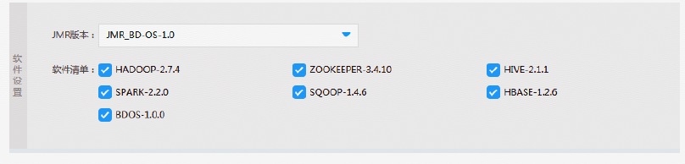

1. 是否高可用

* 开启高可用，集群会有两个Master：分别为Active Namenode和Standby Namenode；

两台Namenode形成互备，一台处于Active状态，为主Namenode，另一台处于Standby状态，为备Namenode，只有主Namenode才能对外提供读写服务。

* 不开启高可用，集群默认有一个Master。
* JMR_BD-OS-1.0版本在创建集群的时候，默认选择高可用。

2. Master节点信息

* 含义：实例节点主要负责Namenode，ResourceManger等控制进程的部署。
* 节点规格：通用共享型，通用标准型，计算优化标准型，内存优化标准型。
* 系统盘默认内存大小为：30GB。
* 数据盘类型：容量型，性能型。
* 数据盘容量：数据盘容量必须是10的整数倍，且大于20小于3000GB。
* 实际数量：如果选择高可用，则数量为2；否则数量为1。

3. Core节点信息

* 含义：核心实例节点和计算节点，主要负责集群所有数据的存储和计算。
* 节点规格：通用共享型，通用标准型，计算优化标准型，内存优化标准型。
* 系统盘默认内存大小为：30GB。
* 数据盘类型：容量型，性能型。
* 数据盘容量：数据盘容量必须是10的整数倍，且大于20小于3000GB。
* 实际数量：可用配额是由云主机规定的。目前的配额规则是：单个帐号在每个地域（华南或华北），云主机和云硬盘的各自总限额数为20。



**网络设置**

1. 网络类型：默认被选中“私有网络”。

2. 私有网络：可新建私有网络，也可自定义私有网络。

如需创建私有网络，可以登录到“京东云-网络-私有网络”页面设置。

3. 关联对象存储

选择“是”，代表可以运行对象存储中的数据。

选择“否”，代表不可以运行对象存储中的数据。

4. 选择安全组

目前仅支持“默认安全组开放全部端口”详情见“云主机-安全组”列表。

5. 创建公网IP并绑定：默认被选中。

默认创建一个5M带宽的公网IP。

6. 网络ACL

默认给新建的VPC子网绑定ACL规则。

入站规则默认只开放22和8080的端口。

详情见“网络-私有网络-网络ACL”，可按需修改及创建ACL规则。



e) 点击页面右侧的“立即购买”，即完成了集群的创建。

f) 创建集群时间大约10分钟（说明：创建时间跟集群规模有关），集群管理页面查看集群创建的状态和集群详情。

##### 3.5.4.3 创建作业

操作：

1. 选择“作业管理”页，点击“创建”跳到“创建作业”页面
2. 步骤2 “创建作业”页面有以下内容：

* 选择集群

此处可以选择本地域的可用集群。

* 作业名称

长度为6到32个字符，支持中文、数字、大小写字母、英文下划线“_”及中划线“-”。

* 作业类型

此处显示的作业类型是跟创建集群时勾选的软件清单有关。可用集群不支持临时增加作业类型。如需增加作业类型，可以创建新的集群。

* 选择文件

选择本地上传脚本。

* 应用程序位置

选择本地上传，默认HDFS路径：hdfs:///jmr/filename.txt

* 应用程序参数

基于选中的作业类型，执行相应的命令规范。

* 实际执行

基于选择的作业类型，有默认值。

1. 点击“保存”或“保存并执行”。



##### 3.5.4.4 作业部署

1. 选择“定时任务”页，点击“创建”跳到“新建任务”页面
2. “新建任务”页面有以下内容：

* 任务名称

长度为6到32个字符，支持中文、数字、大小写字母、英文下划线“_”及中划线“-”。

* 执行策略：分为单次运行和周期调度。
* 调度时间

单次执行：可直接选择时间；

周期调度：分每天，每周，每月。

* 作业选择

可任意选择下方显示的作业。

1. 点击“保存”。



##### 3.5.4.5 集群监控

集群监控目前监控的是节点实例（云主机）监控和集群服务状态。

操作：

1. 选择“集群管理”页，点击“监控”进入集群服务状态页面。
2. “监控”页面有以下内容：

显示的软件服务项基于创建集群时选择的清单有关。

每个节点的服务状态及上报时间。

可以刷新页面，更新服务状态及上报时间。



1. 节点实例监控

集群是由多台云主机实例构成，实例指云主机。用户可在“管理-云监控-云主机”中，通过搜索主机名称，即可查看到实例的监控状态。

##### 3.5.4.6 远程指导

1. 用户访问

JMR集群节点支持两种用户访问，Web界面登录和SSH登录：

* Web界面登录

提示信息：

|  |
| --- |
| 1.JMR集群在创建完毕，默认启动Hadoop/Spark相关服务，您可以通过绑定的公网IP加服务端口，通过浏览器直接访问Hadoop相关服务的WebUI。  2.本集群(heyuzhidemo)Master Web访问地址如下: 公网IP: 116.196.66.247 端口: 根据不同应用使用相应端口 常用应用访问入口:HDFS Web管理: 116.196.66.247:50070  （目前只可访问22和8080端口，需求访问其他端口，请前往网络ACL设置）  3.JMR创建集群时默认为您创建并绑定了防火墙，如访问有问题，请检查  1)Master节点内网IP和公网IP是否绑定正确。  2)Hadoop/Spark等应用服务配置是否被修改，如修改请使用修改后的端口进行访问。 |

* SSH登录

提示信息：

|  |
| --- |
| 1.JMR为集群的Master节点绑定了公网IP地址，通过SSH工具(如PuTTY)，您可以远程登录到服务器进行系统操作。  2.本集群(heyuzhidemo)Master SSH访问地址如下: 公网IP: 116.196.66.247 端口: 22 登录账号: root 登录时使用您创建集群时设定的远程登录密码进行登录。  3.JMR创建集群时默认为您创建并绑定了防火墙，如登录有问题，请检查。  1)Master节点内网IP和公网IP是否绑定正确。  2)JMR默认防火墙策略是否被修改，如相应端口是否被修改。 |

1. 登录Master节点

介绍如何通过WEB界面登录和SSH登录集群Master节点

* WEB界面登录

根据提示信息，在浏览器中输入公网IP，即可查看到管理界面。

注意事项：参见创建集群-网络设置中第6.网络ACL

* SSH登录

步骤1 根据提示信息，通过SSH工具，用root用户远程登录Master节点。

 

步骤2 常用命令

1. 执行以下命令切换用户

[root@OmkZafrH-Master1 ~]# sudo su -hadoop

2. 查看节点运行的服务进程

[hadoop@OmkZafrH-Master1 ~]$ jps

9344 RunJar

6675 ApplicationHistoryServer

5028 QuorumPeerMain

5190 DFSZKFailoverController

4840 JournalNode

7386 HMaster

4765 Bootstrap

19757 Jps

8685 JobHistoryServer

9550 ResourceManager

5455 NameNode

10287 RunJar

3. 查看软件安装位置及软件目录

软件位置默认放在根目录的data0文件下

[hadoop@OmkZafrH-Master1 ~]$ cd /data0/

[hadoop@OmkZafrH-Master1 data0]$ ll

total 56

drwxr-xr-x 9 hadoop hadoop 4096 Oct 31 18:07 apache-hive-2.1.1-bin

drwxr-xr-x 6 root root 4096 Apr 10 17:42 bdos

drwxr-xr-x 3 root root 4096 Apr 10 17:41 bfd

drwxr-xr-x 5 root root 4096 Apr 10 17:43 hadoop

drwxrwxrwx 11 hadoop hadoop 4096 Apr 10 17:42 hadoop-2.7.4

drwxr-xr-x 7 hadoop hadoop 4096 Oct 31 12:21 hbase-1.2.6

drwx------2 root root 16384 Apr 10 17:39 lost+found

drwxr-xr-x 4 root root 4096 Apr 10 17:41 var

drwxr-xr-x 3 root root 4096 Apr 10 17:43 yarn

drwxr-xr-x 3 hadoop hadoop 4096 Apr 10 17:42 zookeeper

drwxr-xr-x 10 hadoop hadoop 4096 Mar 23 2017 zookeeper-3.4.10

4. 查看环境变量

[hadoop@OmkZafrH-Master1 data0]$ vi ~/.bashrc

# .bashrc

# Source global definitions

if [ -f /etc/bashrc ]; then

. /etc/bashrc

fi

# User specific aliases and functions

export HBASE_HOME=/data0/hbase-1.2.6

export PATH=$PATH:$HBASE_HOME/bin

export HBASE_HOME=/data0/hbase-1.2.6

export PATH=$PATH:$HBASE_HOME/bin

export HIVE_HOME=/data0/apache-hive-2.1.1-bin

export PATH=$PATH:$HIVE_HOME/bin

export HADOOP_HOME=/data0/hadoop-2.7.4

export PATH=$PATH:$HADOOP_HOME/bin

export HADOOP_LOG_DIR=/data0/var/log/hadoop

export HTTPFS_LOG=/data0/var/log/httpfs

export HADOOP_HOME=/data0/hadoop-2.7.4

export PATH=$PATH:$HADOOP_HOME/bin

export HADOOP_LOG_DIR=/data0/var/log/hadoop

export HTTPFS_LOG=/data0/var/log/httpfs

export ZOOKEEPER_HOME=/data0/zookeeper-3.4.10

export PATH=$PATH:$ZOOKEEPER_HOME/bin

export ZOO_LOG_DIR=/data0/var/log/zookeeper-3.4.10

1. 登录BD-OS版本的JMR

此版本主要介绍Web界面登录的方式。

步骤1 根据web访问的提示信息，将公网IP和域名（114.67.248.172 bdos.jcloud.com）粘贴到C:\Windows\System32\drivers\etc下hosts文件中。

步骤2 由于此域名符合HTTP协议，端口为80。因此需要打通80端口的入站策略。设置网络ACL在“网络-私有网络-网络ACL”页面，选择入站规则，编辑-添加新规则，编辑完点击保存。见下图。



步骤3 打开浏览器，输入bdos.jcloud.com

步骤4 成功显示登录页面。

